PEMBANGUNAN APLIKASI *TOUR RECOMMENDER SYSTEM* BERBASIS *MOBILE GIS* UNTUK PARIWISATA

KOTA BUKITTINGGI DENGAN PENDEKATAN *COLLABORATIVE FILTERING*

**PROPOSAL TUGAS AKHIR**

Diajukan sebagai Salah Satu Syarat untuk Menyelesaikan Program Strata-1 pada Program Studi Sistem Informasi Fakultas Teknologi Informasi

**oleh :**

**Rahmat Nurfajri**

**1110962009**

**Pembimbing :**

**Prof. Surya Afnarius, Ph.D**

**196404091995121001**



**PROGRAM STUDI SISTEM INFORMASI**

**FAKULTAS TEKNOLOGI INFORMASI**

**UNIVERSITAS ANDALAS**

**2016**

# LEMBAR PENGESAHAN

**Pembangunan Aplikasi *Tour Recommender System* Berbasis *Mobile* *GIS* untuk Pariwisata Kota Bukittinggi dengan Pendekatan *Collaborative Filtering***

Padang,

Telah diperiksa dan disetujui oleh,

Pembimbing I Tugas Akhir

**Prof. Surya Afnarius, Ph.D**

**NIP. 196404091995121001**

Mengetahui,

Ketua Jurusan Sistem Informasi

**Ir. Darwison, MT**

**NIP. 19640914199521001**

# PERNYATAAN

Saya menyatakan bahwa Laporan Tugas Akhir yang berjudul “Pembangunan Aplikasi *Tour Recommender System* Berbasis *Mobile* *GIS* untuk Pariwisata Kota Bukittinggi dengan Pendekatan *Item Based Collaborative Filtering”* ini tidak terdapat karya yang pernah diajukan sebagai salah satu syarat menyelesaikan Mata Kuliah Tugas Akhir di suatu Perguruan Tinggi dan sepanjang pengetahuan saya juga tidak terdapat karya atau pendapat yang pernah ditulis atau diorbitkan oleh orang lain kecuali yang secara tertulis diacu dalam naskah ini dan disebutkan dalam daftar pustaka.

Padang, Mei 2015

Rahmat Nurfajri

**ABSTRAK**

# KATA PENGANTAR

Alhamdulillah, segala puji dan syukur penulis ucapkan kehadirat Allah SWT, atas limpahan rahmat dan karunia-Nya sehingga penulis dapat menyelesaikan Laporan Tugas Akhir yang berjudul “Pembangunan Aplikasi Tour Recommender System Berbasis Mobile GIS untuk Pariwisata Kota Bukittinggi dengan Pendekatan Collaborative Filtering”. Selanjutnya salawat beriring salam penulis ucapkan untuk junjungan Rasulullah saw.

Laporan Tugas Akhir ini ditulis dengan tujuan untuk memenuhi persyaratan akademis dalam mata kuliah Tugas Akhir dengan bobot 2 (dua) SKS yang wajib diikuti oleh setiap mahasiswa Jurusan Sistem Informasi Fakultas Teknologi Informasi Universitas Andalas. Tugas Akhir dan penyusunan laporan ini tidak terlepas dari dukungan berbagai pihak, oleh karena itu penulis mengucapkan terima kasih yang setulus-tulusnya kepada :

1. Kedua orang tua yang telah memberi dukungan penuh kepada penulis;
2. Bapak Ir. Darwison, MT selaku Ketua Program Studi Sistem Informasi Fakultas Teknologi Informasi Universitas Andalas;
3. Bapak Prof. Surya Afnarius, Ph,D selaku dosen pembimbing Tugas Akhir yang telah membibing penulis dalam penyusunan laporan ini;
4. Bapak/Ibu Dosen Program Studi Sistem Informasi yang sangat luar biasa dalam menularkan ilmunya selama penulis belajar di Universitas Andalas;
5. Teman-teman se-angkatan 2011 yang telah menemani penulis ketika senang dan senang.
6. Teman-teman KAF 11 yang mau menunggu penulis untuk bisa tamat dan wisuda serentak;
7. dan seluruh pihak yang tidak dapat penulis sebutkan satu persatu, yang telah membimbing dan menemani selama pelaksanaan penelitian, serta teman-teman yang selalu memberi dukungan sehingga Laporan Tugas Akhir ini dapat diselesaikan.

Penulis menyadari bahwa laporan ini masih jauh dari kesempurnaan, oleh karena itu diharapkan kritik dan saran untuk mencapai kesempurnaan laporan ini. Akhir kata penulis ucapkan terima kasih dan semoga laporan ini bermanfaat bagi pembaca untuk masa sekarang dan masa yang akan datang.

Padang, September 2015

Penulis

Rahmat Nurfajri

# DAFTAR ISI

LEMBAR PENGESAHAN i

PERNYATAAN ii

KATA PENGANTAR iv

DAFTAR ISI vi

DAFTAR GAMBAR viii

DAFTAR TABLE x

BAB I PENDAHULUAN 1

1.1 Latar Belakang 1

1.2 Rumusan Masalah 2

1.3 Batasan Masalah 2

1.4 Tujuan dan Objektif 3

1.5 Metodologi Penelitian 3

1.6 Luaran 5

1.7 Sistematika Penulisan 5

BAB II KAJIAN LITERATUR 7

2.1 *Recommender* *System* 7

2.1.1 Pendekatan *Collaborative Filtering* (CF) 7

2.1.2 *Content Based* (CB) 10

2.2 *Mobile* *GIS* 12

2.3 Pariwisata Kota Bukittinggi 13

2.4 PHP 15

2.5 PostgreSQL dan Post*GIS* 15

2.6 Android Studio 17

2.7 Genymotion 18

2.8 Penelitian Terdahulu 19

2.8.1 Aplikasi Sistem Rekomendasi Pariwisata *Mobile* Jogjanan 19

2.8.2 Aplikasi *Mobile* *GIS* Pariwisata dan Industri Kecil Sumatera Barat ……………………………………………………………………..20

2.8.3 Melbourne Visitor Guide 21

BAB III ANALISIS DAN PERANCANGAN SISTEM 24

3.1 Analisis Kebutuhan 24

3.1.1 Kebutuhan Fungsional Sistem 24

3.1.2 Kebutuhan Non-Fungsional Sistem 25

3.1.3 Kebutuhan Data Spasial 25

3.1.4 *Use Case Diagram* 26

3.1.5 Context Diagram 27

3.1.6 *Data Flow Diagram (DFD)* Level 1 28

3.2 Perancangan Sistem 29

3.2.1 Perancangan Arsitektur Sistem 29

3.2.2 Perancangan *Database* 31

3.2.3 Perancangan Antarmuka Aplikasi 34

3.2.4 Perancangan Skenario 43

3.3 Pengumpulan Data 54

DAFTAR PUSTAKA 55

# DAFTAR GAMBAR

Gambar 1. Metode waterfall (Darmawan, 2013) 4

Gambar 2. Tahapan pengerjaan Tugas Akhir 5

Gambar 3. Pembentukan *user*-neighborhood (Wiranto, 2010) 8

Gambar 4. Pembetukan Item Neighborhood (Wiranto, 2010) 9

Gambar 5. Logo Android Studio (Android, 2016) 17

Gambar 6. File project dalam tampilan android studio (Android, 2016) 18

Gambar 7. Tampilan Genymotion pada monitor (Genymotion, 2016) 18

Gambar 8. Tampilan aplikasi sistem rekomendasi jogjanan (Arief, 2012) 20

Gambar 9. Tampilan Aplikasi Pariwisata dan Industri Kecil Sumatera Barat (Putra, 2015) 21

Gambar 10. Tampilan Melbourne Visitor Guide (Google, 2016) 22

Gambar 11. Layer spasial Aplikasi Tour Recomender *System* *Mobile* *GIS* Pariwisata Kota Bukittinggi 26

Gambar 12. Use case diagram *System* 27

Gambar 13. context diagram *tour recommendation System mobile GIS* pariwisata Kota Bukittinggi 28

Gambar 14. Data Flow Diagram Level 1 29

Gambar 15 Arsitektur dari sistem 31

Gambar 16. Entity Relationship Diagram (ERD) spasial 31

Gambar 17.Relational database model (RDBM) 33

Gambar 18. Tabel untuk Rekomendasi objek dengan Pendekatan *Collaborative Filtering* 34

Gambar 19. Tabel untuk rekomendasi objek dengan Pendekatan *Content Based* 34

Gambar 20. Struktur Menu Aplikasi *Mobile* 35

Gambar 21. Perancangan Tampilan Splash Screen 37

Gambar 22. Rancangan Tampilan *Welcome Wizard* 37

Gambar 23. Rancangan Tampilan Sign With Google 38

Gambar 24. Rancangan Antarmuka Dashboard dan Leftmenu Aplikasi *Mobile* 39

Gambar 25. Rancangan Antar Muka *Best Object, Object 4me* dan *My History* 39

Gambar 26. Rancangan Antarmuka Informasi Attribut Objek 40

Gambar 27. Rancangan Antarmuka Input Rating dan Komentar 40

Gambar 28. Rancangan Antarmuka Listview Objek 41

Gambar 29. Rancangan Antarmuka *Setting, Help* dan *About* 41

Gambar 30. Rancangan Halaman Login Untuk Administrator 42

Gambar 31. Rancangan Leftmenu dan Listview Data Tabel X 43

Gambar 32. Rancangan Antarmuka Form Update atau Create Data Tabel X 43

# DAFTAR TABLE

Tabel 1. Tabel Struktur Menu Web Administrator 36

Tabel 2. Skenario Sign oleh *User* 44

Tabel 3. Skenario Menampilkan Posisi *User* Saat Ini 44

Tabel 4. Skenario Menampilkan *History* Perjalanan *User* 45

Tabel 5. Skenario Menampilkan Daftar Objek 45

Tabel 6. Menampilkan Rekomendasi Objek Terbaik 46

Tabel 7.Skenario Menampilkan Rekomendasi Objek Berdasarkan Kebutuhan *User* 46

Tabel 8. Skenario Menampilkan Informasi Data Atribut Objek 47

Tabel 9. Skenario Menampilkan Gallery Objek 47

Tabel 10. Skenario Memberikan Komentar untuk Suatu Objek 48

Tabel 11. Skenario Menginputkan Rating 48

Tabel 12. Skenario Menampilkan Rute Menuju Lokasi Objek 49

Tabel 13. Skenario Pencarian Objek Berdasarkan *Optional* 50

Tabel 14. Login Administrator 50

Tabel 15. Skenario *Read* Data Tabel X 51

Tabel 16. Skenario *Create* Data Baru Tabel X 51

Tabel 17. Skenario Update Data Tabel X 52

Tabel 18. Skenario Delete Data Tabel X 52

Tabel 19. Skenario Pengaturan dan Autorisasi 53

# BAB I PENDAHULUAN

## Latar Belakang

Kondisi alam dan geografis yang menakjubkan membuat bidang kepariwisataan ditetapkan sebagai potensi unggulan daerah Kota Bukittinggi. Topografi kota yang berbukit dan berlembah dengan panorama alam yang elok serta dikelilingi oleh tiga gunung, Merapi, Singgalang dan Sago seakan menjadi tonggak penyangga untuk memperkokoh Bukittinggi. Inilah yang menyebabkan Bukittinggi disebut juga sebagai “ Kota Tri Arga”. Disamping itu, Bukittinggi juga dilengkapi dengan peninggalan sejarah yang dapat diketgorikan sebagai keajaiban seperti, Lobang Jepang, benteng Fort De Kock, jam Gadang dll. Karunia alam yang ditopang dengan karunia sejarah ini, menyebabkan Bukittinggi menjadi tujuan wisata yang menarik untuk dinikmati. Sinergi dengan potensi unggulan derah lainnya. Bukittinggi juga dikembangkan menjadi wisata Perdagangan dan jasa , wisata kesehatan, wisata konfrensi dan peristirahatan serta jasa lain-lain. Ini dapat dibuktikan dengan kontribusi sector pariwisata untuk menompang PAD Bukittinggi yaitu antara 30-40 % (Yul, 2016).

Menurut Rachman (2012) dalam Putra (2015), salah satu kendala yang dihadapi oleh pemerintah daerah dalam hal pengembangan pariwisata adalah tidak adanya sistem informasi yang efektif untuk para wisatawan. Menurut Purba (2013) dalam Putra (2015), salah satu solusi untuk menyelesaikan permasalahan tersebut adalah dengan memperkenalkan sektor pariwisata menggunakan media yang *mobile* dan praktis sebagai petunjuk arah, petunjuk lokasi dan petunjuk informasi dari sektor pariwisata tersebut dan salah satu alat yang dapat menunjang teknologi tersebut adalah ponsel pintar (smartphone) yang dilengkapi dengan teknologi GPS (Global Positioning *System*) dan *GIS* (Geographical Information *System*).

Meskipun sudah ditunjang oleh teknologi *GIS*, Para wisatawan atau *tourist* saat ini terus menerus dihadapkan dalam situasi dimana mereka memiliki banyak pilihan data tempat penginapan dan objek wisata yang memungkinkan untuk dikunjungi. Meskipun beragam informasi tersedia di internet dan dapat diakses secara luas oleh penggunanya. Banyaknya data baik berupa teks, gambar, maupun video yang ada menyebabkan terjadinya luapan informasi yang membuat pengguna/*user* internet seringkali mengalami kesulitan dalam mencari informasi yang benar-benar sedang dicari atau dibutuhkan (Masruri, 2007). Ledakan informasi pada jaringan internet menyebabkan masyarakat mengalami kesulitan mendapatkan informasi yang cepat dan relevan dengan kebutuhannya. Untuk itu diperlukan alat bantu yang dapat mengakses dan menemukan informasi seperti yang dikehendaki (Wiranto, 2010).

Berdasarkan penjelasan diatas, perlu kiranya untuk mengembangkan dari penelitian sebelumnya sebuah aplikasi *mobile* *GIS* yang memiliki kemampuan *Recommender* *System* untuk pariwisata Kota Bukittinggi yang dapat membantu wisatawan dalam menentukan keputusan terbaik dan tak terduga untuk berwisata pada beberapa sektor seperti objek wisata, biro perjalanan, acara tahunan, kuliner di Kota Bukittinggi.

## Rumusan Masalah

Berdasarkan latar belakang di atas, rumusan masalah yang akan dibahas dalam laporan ini adalah bagaimana membangun aplikasi *tour Recommender System* berbasis *mobile GIS* untuk pariwisata Kota Bukittinggi.

## Batasan Masalah

Berdasarkan rumusan masalah tersebut penulis membatasi penelitian ini sebagai berikut :

1. Daerah (Kota) yang menjadi objek data penelitian adalah Kota Bukittinggi;
2. Perangkat keras yang digunakan dalam penelitian ini adalah satu buah laptop *Intel Core i3* 2,53 Ghz dan satu buah *Smartphone Android* versi 4.2.2;
3. Metode pendekatan yang digunakan adalah *Collaborative Filtering*;
4. Peta dasar yang digunakan adalah Google Maps;
5. Perangkat lunak yang digunakan adalah sebagai berikut :
6. *Map Info* versi 15.0 sebagai software digitasi data spatial
7. *PostgreSQL 9.3* dan extension *PostGIS 2.0;*
8. *PHP* versi 5.4.3 dan *Apache* versi 2.2.2 yang digunakan sebagai web server;
9. *Android Studio* versi 2.1 sebagai software pembuat aplikasi android;
10. *Emulator Genymotion* versi 2.6.0 sebagai emulator smartphone android;
11. *Balsamiq Mockup 3* untuk perancangan antarmuka aplikasi.

## Tujuan dan Objektif

Tujuan penelitian ini adalah untuk membangun aplikasi Tour *Recommender* *System* *Mobile* *GIS* pariwisata di Kota Bukittingg yang dapat membantu wisatawan atau tourist dalam merencanakan *traveling* dan wisata untuk kepuasan maksimal serta dapat membantu mempromosikan pariwisata di Kota Bukittinggi. Untuk mencapai tujuan, maka objektif kajian dari penelitian ini adalah sebagai berikut :

1. Studi literarur tentang *tour Recommender System, Item Based Collaborative Filtering, GIS, android studio,* *PostgreSQL* dan *PostGIS*;
2. Mengumpulkan data spasial dan atribut sarana pariwisata di Kota Bukittingi;
3. Membangun aplikasi *tour Recommender System* *mobile* *GIS* pariwisata Kota Bukittinggi dengan pendekatan *Item Based Collaborative Filtering*;
4. Melakukan pengujian terhadap sistem yang dibangun.

## Metodologi Penelitian

Metode yang digunakan dalam pembangunan perangkat lunak ini adalah metode waterfall. Menurut Darmawan (2013) dalam Pratama (2014) menyebutkan bahwa metode *waterfall* merupakan metode yang sering digunakan oleh penganalisa sistem pada umumnya. Inti dari metode *waterfall* adalah pengerjaan dari suatu sistem dilakukan secara berurutan atau secara linear (Pratama, 2014). Proses pengembangan perangkat lunak dalam metode waterfall terdiri dari beberapa tahap (Sommerville, 2007).

Berikut adalah tahapan metode waterfall (struktur pada gambar 1) :

1. *Requirement Analysis*

Pada tahap *Requirement Analysis*, semua kebutuhan pengunjung wisata yang akan menjadi pengguna aplikasi dikumpulkan dan dianalisis. Teknik pengumpulan tersebut meliputi studi literatur berupa jurnal – jurnal yang berhubungan dengan pariwisata.

1. *System* *and* *Software* *Design*

Setelah data dikumpulkan, maka dilanjutkan dengan perancangan aplikasi *mobile* *GIS* wisata Islam yang meliputi perancangan *user* interface, sistem, database, dan arsitektur.

1. *Implementation and Unit Testing*

Desain yang telah dirancang diterjemaahkan ke dalam program dengan menggunakan bahasa pemrograman tertentu. Pada pengimplementasiannya, aplikasi *mobile* *GIS* ini menggunakan Visual Basic, Basic4Android dan database PostgreSQL dengan ekstensi Post*GIS*.

1. *Integration and System testing*

Aplikasi yang telah siap dibangun selanjutnya diuji secara keseluruhan sebelum dilepas ke pengguna. Jika ditemukan permasalahan pada aplikasi, maka dilakukan perbaikan agar berfungsi sesuai dengan tujuan yang diharapkan.

1. *Operation and maintenance*

Setelah aplikasi layak untuk digunakan, maka aplikasi diluncurkan ke masyarakat. Setelah itu aplikasi dikontrol dan dipelihara agar tetap dapat digunakan dan peningkatan kualitas dilakukan secara berkala agar pengguna tetap setia memakai program.



###### Gambar . Metode waterfall (Darmawan, 2013)

Tahapan pengerjaan penelitian ini dapat dilihat pada gambar 2 berikut :

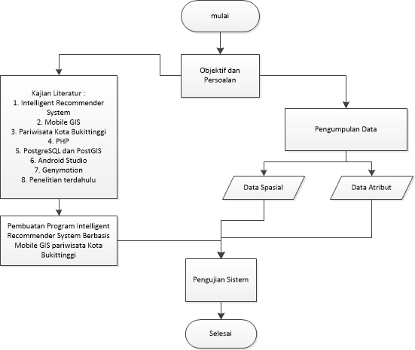

###### Gambar . Tahapan pengerjaan Tugas Akhir

## Luaran

Luaran yang diharapkan adalah adanya aplikasi *tour Recommender System mobile GIS* untuk pariwisata kota Bukittinggi yang dapat diterapkan kepada tourist atau visitor dan membantu menunjang promosi pariwisata di Sumatera Barat secara umum dan kota Bukittinggi secara khusus.

## Sistematika Penulisan

Sistematika penulisan laporan Tugas Akhir ini adalah sebagai berikut :

**BAB I PENDAHULUAN**

Bab ini akan dibahas tentang latar belakang pelaksanaan Tugas Akhir. Selain itu juga akan dibahas rumusan masalah, batasan masalah, tujuan, metode penelitian, luaran dan sistematika penulisan.

**BAB II KAJIAN LITERATUR**

Pada bab ini akan dijelaskan mengenai kajian-kajian literatur yang mendukung terhadap tugas akhir yang terdiri dari:.(1) *Recommender System*, (2) *GIS*, (3) Pariwisata, (4) Map Info, (5) PostgreSQL, (6) Post*GIS*, (7) Google Maps, (8) Android Studio, (9) Genymotion, (10) PHP, dan (11) Kajian Aplikasi Terkait.

**BAB III ANALISIS DAN PERANCANGAN SISTEM**

Pada bab ini akan dijelaskan analisis kebutuhan seperti penjelasan perangkat lunak secara umum, *use case*, fungsional, *non*-fungsional, kebutuhan data spasial, diagram konteks, *data flow diagram* level satu, pengumpulan data, perancangan arsitektur teknologi, perancangan basis data, perancangan antarmuka, dan perancangan proses.

**BAB IV IMPLEMENTASI DAN PENGUJIAN SISTEM**

Bab ini berisikan implementasi yang terdiri dari implementasi basis data, antarmuka, program, pengujian terhadap aplikasi *tour Recommender System mobile GIS* Pariwisata di kota Bukittinggi.

**BAB V PENUTUP**

Pada bab ini berisi kesimpulan dari hasil penelitian yang dilakukan, dan juga berisi saran-saran perbaikan yang berhubungan dengan masalah yang dibahas.

# BAB II KAJIAN LITERATUR

## 2.1 *Recommender* *System*

*Recommender System* adalah sebuah mekanisme yang diakui dalam memberikan rekomendasi kepada *user* untuk menentukan urutan dalam memilih sekumpulan items, aktivitas atau produk lainnya. Secara khas, recommender system dibentuk untuk memberikan rekomendasi-rekomendasi untuk pengguna yang mana hal ini ditentukan dari ketertarikan dan selera user yang sebelumnya telah disimpan kedalam accountnya tersebut. Recommender system ini pada awalnya diadopsi untuk aplikasi e-commerce yang dibutuhkan user sebagai pedoman dalam memilih aneka produk yang begitu banyak sehingga *recommender system* hadir untuk menanggulangi permalasalahan informasi produk yang begitu banyak (P. Resnick, 1997).

*Recommender system* merupakan suatu sistem memilah informasi untuk mencari pediksi rating atau preferensi sebuah item atau elemen sosial yang menggunakan model yang dibangun berdasarkan suatu karakteristik. *Recommender system* banyak diterapkan dalam beberapa tahun terakhir, misalnya pada situs e-Commerce Amazon.com dengan membangun kelompok-kelompok dari produk yang direkomendasikan untuk *user*. Contoh lain yaitu pada situs musik online Last.fm yang memberikan rekomendasi musik dengan memprediksi rating dari sebuah lagu (Kania, Rachmawati, & Romadhony, 2013).

*Recommender system* adalah sebuah sistem yang menyediakan rekomendasi-rekomendasi mengenai hal-hal yang diinginkan dan sesuai dengan profil penggunanya. Informasi yang diberikan oleh *user* dapat diperoleh secara eksplisit maupun implisit (Maharani & AW, 2008). *Recommender system* merupakan sebuah program yang dapat digunakan untuk memprediksi sebuah item berdasarkan informasi yang diperoleh dari *user* (Maharani & AW, 2008).

## *Collaborative Filtering*

Prinsip kerja dari algoritma *Collaborative Filtering* adalah memberikan rekomendasi atau prediksi item berdasarkan pada opini pengguna-pengguna yang mempunyai kemiripan. Opini yang diberikan bisa bersifat eksplisit maupun implisit. Tujuan dari algoritma *Collaborative Filtering* adalah menganjurkan item baru atau memprediksikan evaluasi item kepada pengguna khusus berdasarkan pada ketertarikan sebelumnya dari pengguna dan opini dari pengguna-pengguna lain yang mempunyai ketertarikan yang mirip. Opini bisa diberikan secara eksplisit oleh pengguna berupa nilai rating atau bisa juga secara implisit dihasilkan dari riwayat pembelian, dengan melakukan analisis terhadap logs, navigation history atau dengan cara yang lain (Sarwar, 2001).

Secara umum, ada dua proses yang dilakukan dalam *collaborative filtering,* yaitu :

1. Mencari *user* lain yang mempunyai kemiripan pola rating dengan user target (user yang akan diberikan prediksi).
2. Menggunakan nilai rating dari user lain yang didapat dari langkah 1 di atas untuk menghitung prediksi bagi *user* aktif.

Ada dua hal utama yang dilakukan *Recommender system* yang meng-gunakan algoritma *Collaborative Filtering*, yaitu:

1. Prediction, merupakan suatu nilai yang menyatakan prediksi besarnya rating item yang mungkin didapat dari *user* aktif, dimana item tersebut belum pernah dirating oleh user aktif tersebut (Farid, 2007).
2. Recommendation, memberikan rekomendasi berupa daftar item dengan nilai prediksi tertinggi. Hal yang perlu dicatat adalah item-item yang direkomendasikan belum pernah dibeli, dilihat atau di-rating oleh pengguna tersebut. Antarmuka ini pada *Recommender system* yang menggunakan algoritma *Collaborative Filtering* disebut dengan Top-N recommendation (Sarwar, 2001).

Pendekatan *Collaborative Filtering* pada dasarnya dibagi menjadi dua kategori yaitu :

* 1. *User* *based Collaborative Filtering*

Pada pendekatan *user* *based* *Collaborative Filtering*, proses pembentukan *user*-neighborhood dilakukan dengan terlebih dahulu melakukan perhitungan kemiripan antara pengguna aktif dengan pengguna lainnya (*useruser* similarity) dapat dilihat pada gambar 3. Perhitungan hanya diberlakukan pada himpunan item-item yang telah di-rating oleh kedua pengguna yang dibandingkan (Wiranto, 2010).



###### Gambar . Pembentukan *user*-neighborhood (Wiranto, 2010)

* 1. *Item Based* *Collaborative Filtering*

Item *based* *Collaborative Filtering* menjadikan item-item yang telah di-rating oleh pengguna menjadi dasar perhitungan. Algoritma ini melakukan perhitungan bagaimana kemiripan item-item yang telah di-rating dengan item-item lain dan selanjutnya dipilih sekelompok item yang mempunyai kemiripan dengan item yang sudah di-rating. Nilai kemiripan tersebut dicatat untuk dijadikan nilai bobot untuk memprediksi nilai rating pada item target. Dasar perhitungan kemiripan antara dua item i dan j adalah terlebih dahulu mengisolasi pengguna-pengguna yang telah menilai keduanya kemudian teknik item similarity diterapkan untuk memperoleh nilai kemiripan (Wiranto, 2010) dapat dilihat pada gambar 4.



###### Gambar . Pembetukan Item Neighborhood (Wiranto, 2010)

## Algoritma Slope One

Prinsip utama algoritma *Slope One* adalah bekerja berdasarkan atas “perbedaan popularitas” antara item yang satu dengan yang lainnya dengan cara menghitung selisih rating antara 2 item (Lemire, 2005). Dari selisih rating yang didapat kemudian digunakan untuk memprediksi berapa besarnya nilai rating yang diberikan terhadap suatu item. Untuk dapat melakukan prediksi, algoritma Slope One membutuhkan 2 input, yaitu rating dari *user* target dan item mana yang akan diprediksi. Oleh karena itu, jika user tidak memberi satu rating pun terhadap item, maka prediksi tidak dapat dilakukan (Farid, 2007).

Secara matematis, pendekatan algoritma Slope One dapat dijelaskan sebagai berikut : Diberikan rating dari seorang *user* yang disebut sebagai evaluasi, dinotasikan dengan *u,* dimana $u_{i}$ adalah rating yang diberikan oleh *user u* terhadap item *i.* Set atau kumpulan item yang termasuk dalam *u* adalah *S(u),* sedangkan *X* adalah kumpulan evaluasi dalam training set. Banyaknya elemen dalam *S* dinotasikan dengan *card(S).* Rata-rata rating dalam sebuah evaluasi *u* dinotasikan dengan *u,* sedangkan $S_{i}(X)$ adalah set kumpulan semua evaluasi *u $∈X$* yang mencakup item *i* di dalamnya *(i $∈S(u)$).* Maka perhitungan korelasi antar item untuk mengetahui seberapa dekat hubungan antara dua item berdasarkan selisih rating dan banyaknya rating dirumuskan sebagai berikut (Farid, 2007) :

$${dev}_{ji}= \sum_{ueS_{ji}(X)}{\frac{u_{j}-u_{i}}{card(S_{ji}(X))}}$$

Keterangan :

${dev}_{ji}$ = rata-rata selisih rating item *i* terhadap item *j;*

$u_{j}$ =rating item *j*;

$u_{i}$ =rating item *i*;

*X* = training set

$S_{ji}(X)$ = kumpulan semua evaluasi *u $∈X$* yang mencakup item *i* dan *j* di dalamnya (*ij $∈S(u)$* )

$card\left(S_{ji}\left(X\right)\right)$ = banyaknya elemen dalam $S_{ji}(X)$

Apabila telah diketahui rata-rata selisih rating item *i* terhadap item *j,* maka dapat dilakukan perhitungan prediksi rating untuk item *j* yang dirumuskan dengan (Farid, 2007):

$P^{S1}{\left(u\right)}_{j}=\frac{\sum_{ij ∈S\left(u\right)-(J)}{{(dev}_{ji}+u_{i})C_{ji}}}{\sum_{ij ∈S\left(u\right)-(J)}{C_{ji}}}$

Keterangan :

$P^{S1}{\left(u\right)}_{j}$ = prediksi slope one untuk item *j*

$C_{ji}$ = $card\left(S_{ji}\left(X\right)\right)$ = banyaknya elemen dalam $S_{ji}\left(X\right) .$

## *2.4 Mobile* *GIS*

Aplikasi *mobile* adalah sebuah aplikasi yang memungkinkan pemakainya melakukan mobilitas dengan menggunakan perlengkapan seperti PDA, telepon seluler atau handphone (Yonarisa, 2012). Aplikasi *mobile* mengalami perkembangan yang sangat pesat, diantaranya adalah *Mobile* *GIS* sehingga *GIS* yang tadinya hanya digunakan di lingkungan kantor sekarang menjadi semakin fleksibel dan mampu digunakan di luar kantor secara *mobile* (Charter, 2008).

Berikut ini hal-hal yang berkenaan dengan aplikasi *mobile* *GIS* (Riyanto, 2010) :

1. Diimplementasikan pada perangkat bergerak dengan keterbatasan ruang penyimpanan, memori, dan resolusi.
2. Dapat diimplementasikan secara mandiri (*stand alone*) dengan menyimpan data dalam perangkat bergerak (untuk aplikasi sederhana), atau disesuaikan dengan arsitektur server-nya.
3. Kemampuan aplikasi *mobile* *GIS*, seperti :
4. Menampilkan atau melakukan navigasi;
5. Mengidentifikasi;
6. Pencarian atau query;
7. Memodifikasi nilai atribut;
8. Pemberian tanda atau readline;
9. Memodifikasi geometri;
10. Mengintegrasikan dengan data kantor.
11. Terdapat dua jenis data, yaitu koleksi data (data collection) dan navigasi (navigation). Adapun kelebihan sistem koleksi data dengan *mobile* *GIS* adalah sebagai berikut :
12. Dapat diintegrasikan dengan perangkat GPS, rangefinder, dan kamera digital;
13. Sistem koleksi data sangat efesien, yaitu hanya dengan point dan click;
14. Data spasial dikelola dalam dataset referensi.

## Pariwisata Kota Bukittinggi

Kata pariwisata berasal dari bahasa sansekerta yang terdiri dari dua kata yaitu pari dan wisata. Kata pari berarti penuh, seluruh atau semua. Kata wisata berarti perjalanan. Kata pariwisata dapat diartikan perjalanan penuh mulai dari berangkat dari suatu tempat ke satu atau beberapa tempat lain dan singgah, kemudian kembali ke tempat semula (Nandi, 2008). Menurut World Tourism Organization (2011), selama 6 dekade terakhir, pariwisata telah tumbuh secara konsisten dari 25 juta kunjungan pada tahun 1950 dan telah mencapai 919 juta pada tahun 2008. Pada tahun 2020, kunjungan internasional diperkirakan akan mencapai hampir 1,6 Milyar (Organization, 2010). Di Indonesia, upaya peningkatan keuntungan dari pengembangan pariwisata bagi masyarakat daerah telah diurus dengan serius (Sutawa, 2012).

Bidang Kepariwisataan ditetapkan sebagai potensi unggulan daerah Kota Bukittinggi adalah berangkat dari kondisi alam dan geografis Kota Bukittinggi itu sendiri. Topografi kota yang berbukit dan berlembah dengan panorama alam yang elek serta dikelilingi oleh tiga gunung, Merapi, Singgalang dan Sago seakan menjadi tonggak penyangga untuk memperkokoh Bukittinggi. Inilah yang menyebabkan Bukittinggi disebut juga sebagai “ Kota Tri Arga”. Disamping itu, Bukittinggi juga dilengkapi dengan peninggalan sejarah yang dapat diketgorikan sebagai keajaiban seperti, Lobang Jepang, benteng Fort De Kock, jam Gadang dll. Hal ini membuktikan Bukittinggi sebagai kota tua yang sarat dengan sejarah, salah satunya yang selalu melekat dengan sejarah bangsa yaitu : Bukittinggi menjadi Ibu Kota Republik pada masa PDRI Desember 1949 – Juli 1950 (Yul, 2016).

Untuk mendukung sektor pariwisata ini disamping objek alam yang ada dalam kota Bukittinggi, juga menyediakan paket-paket wisata daerah-derah sekitarnya. Dalam hal ini Bukittinggi akan berperan sebagai “ Home Base “ kunjungan wisata daerah-daerah lain. Untuk menunjang kepariwisataan, di kota ini sudah tersedia sarana Akomudasi yang memadai, seperti Hotel Berbintang dengan kapasitas 660 kamar dan 1.083 tempat tidur serta Non Berbintang dengan kapasitas 630 kamar dan 1.261 tempat tidur, puluhan Rumah Makan dan Restoran, be berapa travel Biro, serta serta dilengkapi dengan pasar wisata dan souvenir shop. Pemerintah Kota Bukittinggi senangtiasa megutamakan citra sapta pesona (Aman, Tertip, Bersih, Sejuk, Indah, Ramah Tamah dan Kenangan), yang sejak tahun 2000 dirajut dalam ivent Pesta Seni Budaya Pameran Dagang dan Idustri (PEDATI) Bukittinggi (Yul, 2016).

Potensi Wisata Kota Bukittinggi adalah sebagai berikut (Yul, 2016):

1. Wisata Pemandangan
2. Ngarai Sianok
3. Panorama
4. Panorama Baru
5. Jenjang 1000
6. Pemandangan Balai Kota Bukitttinggi
7. Great Wall Bukittinggi - Agam
8. Wisata Sejarah
9. Jam Gadang
10. Benteng Ford de Cock
11. Istana Bung Hatta
12. Kebun Binatang / Taman Kinantan
13. Lobang Jepang
14. Rumah Kelahiran Bung Hatta
15. Wisata Budaya
16. Musium Budaya / Rumah Bagonjong
17. Wisata Kuliner / Belanja
18. Los Lambuang
19. Wisata Konferensi
20. Balai Sidang Hatta
21. Auditorium Pustaka Hatta

## PHP

Menurut Adam (2004) PHP merupakan bahasa *scripting* yang menyatu dengan tag-tag HTML dalam satu file, dieksekusi di server, dan digunakan untuk membuat halaman Web yang dinamis. Karena merupakan pemrograman Web server side, program PHP harus diletakkan di server. PHP merupakan bahasa pemrograman yang bersifat interpreter, artinya baris-baris program PHP di terjemahkan satu-persatu ke dalam bahasa mesin dan diproses oleh interpreter PHP menjadi HTML. Sehingga client yang berupa browser hanya melihat hasil HTML tanpa melihat program PHP di dalamnya. Seluruh aplikasi berbasis web dapat dibuat dengan PHP. Namun kekuatan yang paling utama PHP adalah pada konektifitasnya dengan sistem database di dalam web. Sistem database yang dapat didukung oleh PHP adalah:

1. Oracle;
2. MySql;
3. Sybase;
4. PostgreSql (Adam, 2004).

## PostgreSQL dan Post*GIS*

Salah satu basis data yang biasa digunakan untuk menunjang *GIS* adalah PostgreSQL yang terintegrasi dengan Post*GIS*. PostgreSQL merupakan sebuah Object-Related Database *System* yang powerful dan open source. PostgreSQL dapat berjalan di berbagai sistem operasi seperti Linux, UNIX (AIX, BSD, HP-UX, SGI IRIX, Mac OS X, Solaris, Tru64), dan Windows. database PostgreSQL memiliki dukungan penuh untuk foreign keys, joins, views, triggers, dan stored procedures. PostgreSQL juga mencakup sebagian besar tipe data SQL:2008 seperti INTEGER, NUMERIC, BOOLEAN, CHAR, VARCHAR, DATE, INTERVAL, dan TIMESTAMP serta mendukung penyimpanan untuk objek biner berukuran besar dalam bentuk gambar, suara, atau video (PostgreSQL, 2016). PostgreSQL mendukung sebagian besar dari standar SQL dan menawarkan banyak fitur-fitur modern sebagai berikut:

1. Query yang kompleks;

2. Foreign Key;

3. Trigger;

4. Updateable Views;

5. Transactional Integrity;

6. Multivertion Concurrency Control (Santi, 2015).

Post*GIS* adalah extender basis data spasial untuk PostgreSQL yang merupakan Object-Related Database *System* dan memberikan dukungan untuk objek geografis, sehingga memungkinkan untuk melakukan query lokasi yang akan dijalankan di SQL (PostGIS, 2016). Post*GIS* menyediakan banyak fungsi spasial untuk jenis data geometri.

Beberapa perintah query spasial pada Post*GIS* adalah sebagai berikut:

1. ST_GeomFromText

ST_GeomFromText berfungsi membentuk sebuah objek ST_Geometry dari arepresentasi Well-Known Text (WKT) OGC. Formatnya terbagi 2 macam, yaitu:

* ST_GeomFromText(text WKT)
* ST_GeomFromText(text WKT, integer srid)

1. ST_X

ST_X berfungsi mendapatkan nilai koordinat x dari point. Formatnya adalah ST_X(geometry a_point).

1. ST_Y

ST_Y berfungsi mendapatkan nilai koordinat y dari point. Formatnya adalah ST_Y(geometry a_point).

1. ST_Contains

ST_Contains berfungsi memeriksa antara 2 geometri dan mengembalikan nilai hasil pemeriksaan dalam bentuk data bertipe boolean (true/false), misal geometri A mengandung geometri B secara utuh di dalamnya maka hasil pemeriksaan bernilai true. Formatnya adalah ST_Contains(geometry geomA, geometry geomB) (PostGIS, 2016).

## Android Studio



###### Gambar . Logo Android Studio (Android, 2016)

Android Studio adalah IDE resmi untuk pengembangan aplikasi Android, berdasarkan IntelliJ IDEA yang kuat dengan code editor dan *tools development* yang cerdas. Android studio menawarkan lebih banyak fitur untuk meningkatkan produktivitas anda ketika membangun aplikasi android, seperti (Android, 2016) :

1. Membangun sistem berbasis Gradle yang fleksibel;
2. Membangun varian dan beberapa generasi file APK;
3. Tersedia template untuk membantu anda membangun fitur aplikasi umum;
4. Layout editor kaya dengan dukungan *drag* *and* *drop*  untuk *editing* tema;
5. *Built-in* dukungan untuk Google Cloud Platform, sehingga mudah untuk mengintegrasikan Google Cloud Messaging dan App Engine;
6. Kode menyusut dengan ProGuard dan sumber daya menyusut dengan Gradle.

Setiap proyek di Android Studio berisi satu atau lebih modul dengan file kode sumber dan file sumber daya. Berbagai jenis modul meliputi:

* Modul aplikasi Android;
* Modul tes;
* Modul Library;
* Mesin modul aplikasi.

Secara default, Android Studio menampilkan file proyek Anda dalam tampilan proyek Android, seperti yang ditunjukkan pada gambar 1. Pandangan ini diselenggarakan oleh modul untuk menyediakan akses cepat ke file kunci sumber proyek Anda. Semua file membangun terlihat di tingkat atas di bawah Script Gradle dan setiap modul aplikasi mengandung tiga unsur berikut:

* 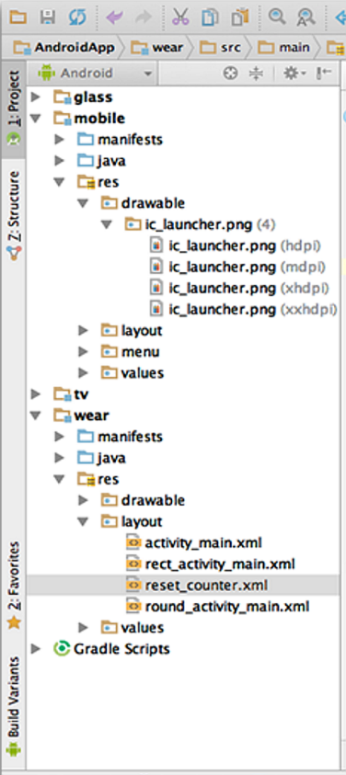Manifestasi : file manifest;
* Java : file *source code;*
* Res : file sumberdaya.

###### Gambar . File project dalam tampilan android studio (Android, 2016)

Android Studio menggunakan Gradle sebagai dasar dari sistem build, sebagai alat terpadu dari menu Android Studio dari baris perintah. Anda dapat menggunakan fitur dari membangun sistem untuk :

* Menyesuaikan, mongkonfigurasi, dan memperpanjang proses *building*;
* Membuat beberapa APK untuk aplikasi anda dengan fitur yang berbeda menggunakan proyek dan modul yang sama;
* Menggunakan kembali kode dan sumber daya di seluruh sumber set.

## Genymotion

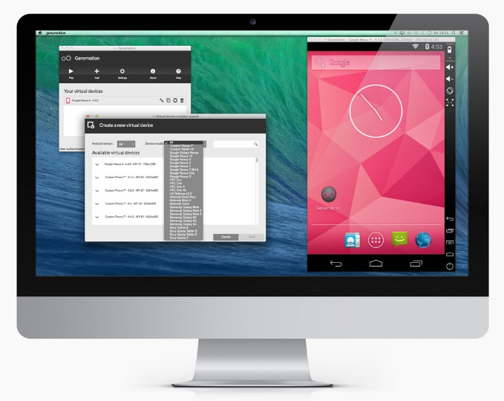

###### Gambar . Tampilan Genymotion pada monitor (Genymotion, 2016)

Genymotion merupakan sebuah android virtual machine yang open source dan mudah untuk digunakan dan memiliki banyak fitur, dengan menawarkan akselerasi OpenGL untuk akselerator hardware (Genymotion, 2016). Pada penelitian ini, genymotion berperan sebagai emulator pengganti karena memiliki kelebihan sebagai berikut:

1. Open Source;
2. Mudah diperoleh atau di-download;
3. Memiliki OpenGL hardware acceleration;
4. Memiliki Wi-Fi dan GPS;
5. Dapat berjalan pada sistem operasi Windows, Linux, dan Mac;
6. Lebih ringan daripada emulator lainnya (Santi, 2015).

## Penelitian Terdahulu

Pada analisis sistem, penulis melakukan kajian literatur pada berbagai aplikasi terkait dengan tujuan untuk menambah wawasan terkait fungsional mana yang harus wajib dimiliki oleh aplikasi *mobile* *GIS* dan *Recommender system*, sebagai berikut :

### Aplikasi Sistem Rekomendasi Pariwisata *Mobile* Jogjanan

Penelitian ini mencoba membangun aplikasi sistem rekomendasi pariwisata dengan nama aplikasi JMG (Jogjanan *Mobile* Guide) yang merupakan penelitian lebih lanjut projek Jogjanan (Jalan-Jalan dan Jajanan Khas Jogja). Apliksi dirancang agar dapat berjalan pada perangkat *mobile* pengguna dengan menggunakan metode *Collaborative Filtering* dan location-*based* *filtering* untuk membantu merekomendasikan tempat/spot wisata yang sesuai dengan preferensi dan lokasi pengguna. Penelitian ini akan membahas bagaimana merancang dan membangun otomasi sistem rekomendasi konten pariwisata, sistem rating dan prototipe dari sistem rekomendasi pariwisata *mobile* yang lebih baik dari pada cara manual (Arief, 2012).

Sistem aplikasi JMG ditujukan kepada calon wisatawan global yang ingin mengetahui informasi kuliner dan wisata di daerah DIY. Pengguna membutuhkan sebuah panduan informasi mengenai kuliner dan wisata Yogyakarta seperti layaknya sebuah booklet yang diharapkan tidak sekedar menawarkan informasi secara pasif tetapi juga lebih aktif dalam hal merekomendasikan spot/tempat wisata dan kuliner di DIY secara otomatis dengan berdasarkan preferensi dan kebutuhan pengguna. Berikut adalah fitur-fitur dari aplikasi tersebut (Arief, 2012) :

1. Mencari dan melihat spot wisata atau kuliner;
2. Melihat spot terpopuler;
3. Melihat Recommended spot;
4. Melihat peta Jogjanan;
5. Menambahkan komentar dan rating;

###### 

###### Gambar . Tampilan aplikasi sistem rekomendasi jogjanan (Arief, 2012)

### Aplikasi *Mobile* *GIS* Pariwisata dan Industri Kecil Sumatera Barat

Berikut ini merupakan aplikasi *GIS* Pariwisata dan industri kecil berbasis *mobile* Sumatera Barat yang dapat diterapkan dan membantu menunjang promosi pariwisata di Sumatera Barat (Putra, 2015). Aplikasi ini merupakan karya dari Hafid Yoza Putra Mahasiswa Sistem Informasi Universitas Andalas. Berikut fitur-fitur yang terdapat pada aplikasi tersebut (Putra, 2015):

1. Menampilkan posisi pengguna saat ini;
2. Melakukan pencarian wisata dan industri kreatif berdasarkan nama/kategori;
3. Melakukan pencarian wisata berdasarkan jarak terdekat dari posisi pengguna;
4. Menampilkan posisi wisata tujuan pada peta;
5. Menampilkan informasi dari wisata tujuan;
6. Menampilkan rute dari wisata tujuan pada peta;
7. Menampilkan jarak dan estimasi waktu dari wisata tujuan;
8. Menampilkan galeri dari wisata tujuan (Putra, 2015).

Berikut adalah screenshot dari aplikasi tersebut :



###### Gambar . Tampilan Aplikasi Pariwisata dan Industri Kecil Sumatera Barat (Putra, 2015)

### Melbourne Visitor Guide

The Melbourne Official Visitor Guide adalah cara terbaik untuk menjelajahi Melbourne. Aplikasi ini menyajikan informasi hiburan, petunjuk berguna dan wawasan mengenai Melbourne (Google, 2016). Gambar menunjukkan tampilan aplikasi. Aplikasi ini memiliki fitur antara lain (Google, 2016) :

* Peta interaktif berisi informasi angkutan umum dan petunjuk perjalanan yang membuat perjalanan lebih mudah;
* Informasi mengenai toko favorit;
* Kalender event yang rinci mengenai kegiatan dari seluruh Melbourne dan Victoria;



###### Gambar . Tampilan Melbourne Visitor Guide (Google, 2016)

### Field Trip

Field Trip adalah aplikasi untuk panduan untuk objek yang keren, tersembunyi, dan unik di dunia di sekitar user. Field Trip berjalan di latar belakang ponsel user. Ketika kita dekat dengan sesuatu tempat yang menarik, akan muncul kartu dengan rincian tentang lokasi. Jika user memiliki headset atau terhubung dengan bluetooth, maka akan dapat membaca info user. Field Trip dapat membantu user belajar tentang segala sesuatu dari sejarah lokal ke tempat-tempat terbaru dan terbaik untuk berbelanja, makan, dan bersenang-senang. User dapat memilih feed lokal yang disukai dan informasi yang muncul di ponsel secara otomatis (Google, Field Trip, 2016). Fitur-fitur yang ada pada aplikasi ini diantarnya :

* Peta interaktif dengan cardview berisi informasi tentang objek;
* Notifikasi bagi user ketika dekat dengan tempat yang termarker oleh sistem
* Menampilkan gellery dari objek.
* Memiliki data pilihan ribuan tempat-tempat menarik yang termasuk kategori berikut: Arsitektur, Historic Places & Events, Lifestyle, Penawaran & Murah, Makanan Minuman & Fun, Lokasi Film, Seni Outdoor dan Tempat Kabur Menarik di sekitar pengguna (Google, Field Trip, 2016).
* Jepret kenangan tempat khusus, dengan berbagi penemuan yang menakjubkan melalui email dan jaringan sosial seperti Google+, Twitter dan Facebook.

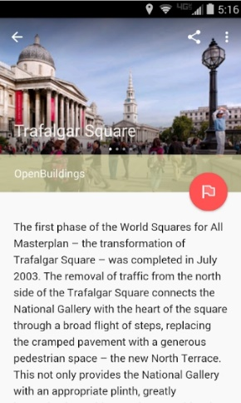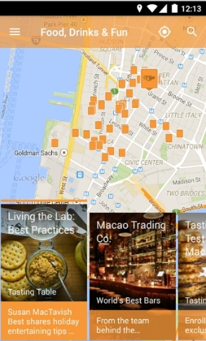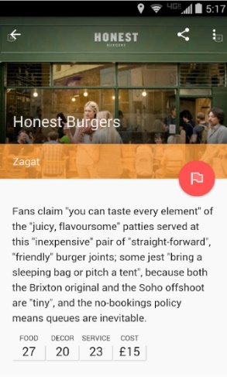

###### Gambar . Tampilan Aplikasi Field Trip (Google, Field Trip, 2016)

### Trip Advisor Hotel Flight

Aplikasi ini berguna untuk user yang akan merencanakan dan memesan perjalanan yang sempurna. Dengan lebih dari 225 juta ulasan dan opini oleh wisatawan, TripAdvisor membuat user mudah untuk menemukan tiket pesawat termurah, terbaik, restoran besar, dan hal-hal yang menyenangkan untuk dilakukan, di mana pun user pergi (Google, Tripadvisor Hotel Flight, 2016). Adapun fitur-fitur yang ada pada aplikasi ini adalah :

* TripAdvisor menggunakan Google Maps untuk informasi peta;
* Menggunakan GPS untuk menemukan posisi user saat ini;
* Aplikasi ponsel TripAdvisor memungkinkan user untuk mengambil foto dengan kamera perangkat Android Anda secara langsung.

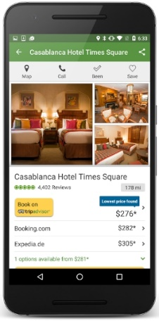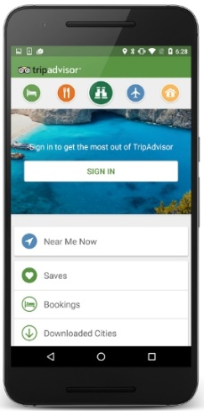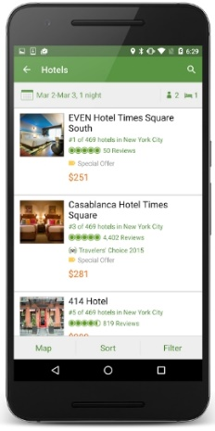

###### Gambar . Tampilan TripAdvisor Hotel Flight (Google, Tripadvisor Hotel Flight, 2016)

# BAB III PERANCANGAN SISTEM

## 3.1 Analisis Kebutuhan

Analisis kebutuhan yang dilakukan dalam pembangunan Tour *Recommender system* *Mobile* *GIS* Pariwisata Bukittinggi ini terdiri dari kebutuhan fungsional sistem, kebutuhan non-funsional sistem, kebutuhan data spasial, kebutuhan data attribut, use case diagram, context diagram, dan data flow diagram level1 akan dijelaskan sebagi berikut :

### 3.1.1 Kebutuhan Fungsional Sistem

Kebutuhan fungsional sistem yang dibangun mengacu pada sub bab 2.x mengenai penelitian terdahulu atau aplikasi sejenis. Berdasarkan penelitian terdahulu tersebut didapatkan beberapa kebutuhan pengguna yang dapat dijadikan sebagai funsional sistem yang sesuai dengan kondisi data spasial dan attribut Kota Bukittinggi yang ditujukan untuk mencapai luaran dari aplikasi yang akan dibangun. Kebutuhan fungsional sistem yang dibangun pada aplikasi ini dapat dikelompokkan menjadi dua bagian, yaitu kebutuhan funsional untuk *user* dan kebutuhan fungsional untuk administrator.

#### 3.1.1.1 Kebutuhan Fungsional *User*

Kebutuhan fungsional *user* merupakan fungsional sistem yang hanya berkaitan dengan hubungan *user* biasa dengan objek-objek yang ada pada *database*. Fungsional yang termasuk dalam kebutuhan *user* adalah :

1. *User sign* menggunakan akun *google;*
2. *User* dapat melihat posisi dimana ia berada;
3. *User* dapat melihat daftar seluruh objek yang berhubungan dengan pariwisata Kota Bukittinggi meliputi : penginapan, objek wisata, tempat makan, event tahunan, biro perjalanan, UKM, makanan khas dan lain-lain;
4. *User* dapat memberikan ulasan berupa komentar dan rating pada setiap objek yang dikunjungi;
5. *User* dapat melihat dan memilih objek yang ditawarkan oleh sistem berdasarkan rating terbaik;
6. *User* akan mendapatkan rekomendasi pilihan objek yang sesuai dengan kondisi dan keinginan *user*;
7. *User* dapat memilah objek yang akan dikunjungi berdasarkan filter atau tag yang sesuai dengan keiginan;
8. *User* dapat melihat rekomendasi model perjalan *user* sebelumnya dengan objek terbaik;
9. *History* perjalan *user* akan tersimpan pada database sehingga *user* dapat melihat lokasi mana yang belum dikunjungi;
10. *User* dapat melihat informasi atribut dan *gellery* objek.
11. *User* dapat melihat keterangan tentang aplikasi;
12. *User* dapat melakukan pecarian cepat suatu objek berdasarkan kategori, filter, rating dan berbagai macam pendekatan;
13. *User* dapat melihat route menju lokasi objek yang akan dikunjungi.

#### 3.1.1.2 Kebutuhan Fungsional Administrator

Kebutuhan fungsional aplikasi dengan administrator adalah :

1. Mengelola database sistem;
2. Mengatur setting dan autorisasi aplikasi pada server;
3. *CRUD* (*Create, Read, Update and Delete*) data spasial dan atribut seperti objek, data attribut objek, filter objek, objek spesial, icon, gallery, komentar, kategori, attribute, filter, filter group dan approach.

### 3.1.2 Kebutuhan Non-Fungsional Sistem

Adapun kebutuhan non-fungsional pada aplikasi yang dibangun ini adalah sebagai berikut :

1. Sistem dapat beroperasi selama 24 jam;
2. Sistem dapat digunakan pada *platform* android;
3. Kegagalan sistem hanya terjadi jika server dalam keadaan mati atau down;
4. Koneksi internet *user* mempengaruhi kecepatan waktu respon dari server.

### 3.1.3 Kebutuhan Data Spasial

Data spasial yang digunakan dalam aplikasi ini adalah (dapat dilihat pada gambar 13):

1. *Base maps* yang berasal dari *Google Maps;*
2. Layer city berupa polygon yang berfungsi sebagai pembatas kota Bukittinggi;
3. Layer objek berupa polygon yang berfungsi sebagai penanda lokasi dari suatu objek yang akan dikunjungi *user*;
4. Layer *user*_activity berupa polyline yang berfungsi sebagai penanda jejak atau *history* perjalanan *user*.

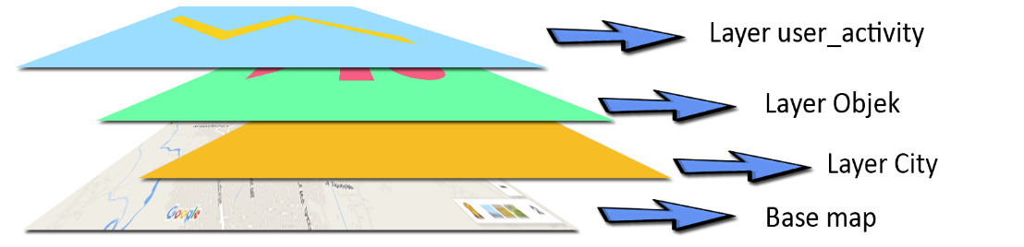

###### Gambar . Layer spasial Aplikasi Tour Recomender *System* *Mobile* *GIS* Pariwisata Kota Bukittinggi

### 3.1.4 *Use Case Diagram*

*Use case* diagram ialah model fungsional sebuah sistem yang menggunakan *actor* dan *use case*. *Use case* adalah layanan (*services*) atau fungsi-fungsi yang disediakan oleh sistem untuk penggunanya (Henderi, 2008). *Use case diagram* dibuat dari kebutuhan fungsional sistem yang telah ditentukan sebelumnya. Gambar 14 menunjukkan use case diagram *user* dengan aplikasi tour recemmender *System* *mobile* *GIS* pariwisata Kota Bukittinggi :

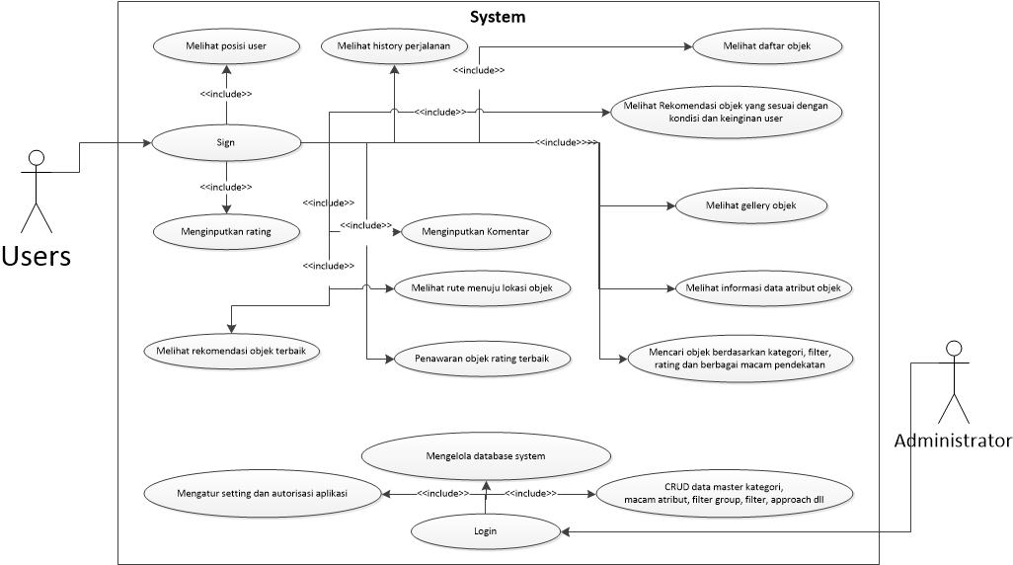

###### Gambar . Use case diagram *System*

### 3.1.5 Context Diagram

Menurut Pressman (2010) di dalam Yudistira (2015), *Context diagram* adalah data *flow diagram* (DFD) bentuk dasar yang hanya memiliki 1 proses. *Context Diagram* disebut juga dengan DFD level 0. DFD digunakan untuk menggambarkan aliran informasi dari input menjadi output melalui transformasi. *Context diagram* adalah *diagram* yang terdiri dari suatu proses dan menggambarkan ruang lingkup suatu sistem. Diagram konteks merupakan level tertinggi dari DFD yang menggambarkan seluruh input ke sistem atau output dari sistem. Ia akan memberi gambaran tentang keseluruan sistem. Sistem dibatasi oleh boundary (dapat digambarkan dengan garis putus). Tidak boleh ada store dalam diagram konteks (Ladjamuddin. B, 2006). *Context diagram* aplikasi *tour Recommender system* *mobile* *GIS* pariwisata Kota Bukittinggi dapat dilihat pada gambar 15 :

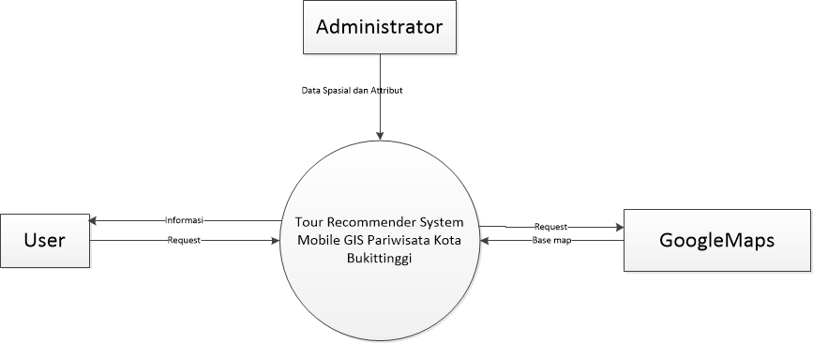

###### Gambar . context diagram *tour recommendation System mobile GIS* pariwisata Kota Bukittinggi

Pada *context diagram* tersebut terdapat tiga entitas external, yaitu administrator, *user* dan *googlemaps*. Sistem menerima input berupa data spasial dan attribut objekdari administrator dan *base map* dari *googlemaps.* Setelah itu sistem akan menerima request dari entitas *user* dan *feedback*-nya adalah informasi yang sesuai permintaan yang dikirim oleh sistem.

### 3.1.6 *Data Flow Diagram (DFD)* Level 1

*Data flow diagram (DFD)* adalah suatu diagram yang menggunakan notasi-notasi untuk menggambarkan arus dari data sistem, yang penggunaannya sangat membantu untuk memahami sistem secara logika, tersruktur dan jelas. *Data Flow Diagram (DFD)* sering digunakan untuk menggambarkan suatu sistem yang telah ada atau sistem baru yang akan dikembangkan secara logika tanpa mempertimbangkan lingkungan fisik dimana data tersebut mengalir (misalnya lewat telepon, surat dan sebagainya) atau lingkungan fisik dimana data tersebut akan disimpan. *Data Flow Diagram (DFD)* Level 1 merupakan hasil dekomposisi dari *Data Flow Diagram (DFD)* Level 0 (Exa, 2015).

Pada DFD level 1 ini terdapat 11 data store, 12 proses yang melibatkan *User*, administrator dan *google maps. Google maps* hanya terlibat dengan proses yang berhubungan dengan peta. *Data store* mewakili tabel-tabel utama yang digunakan pada aplikasi *tour Recommender system Mobile GIS* pariwisata Kota Bukittinggi, yang terdiri dari *user, user_activity*, komentar, *rating*, kategori, *city*, objek, attribut, *gallery*, *approach* dan *filter*. *DFD* level 1 tersebut dapat dilihat pada gambar 16 sebagai berikut :

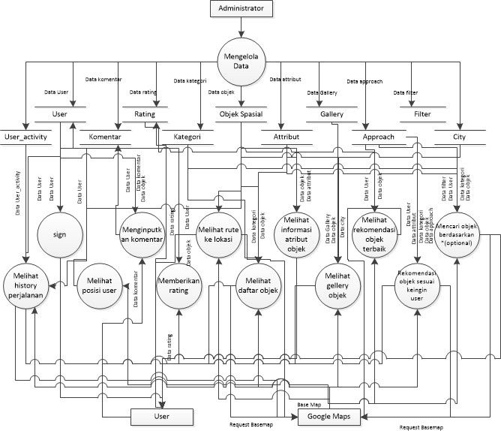

###### Gambar . Data Flow Diagram Level 1

## 3.2 Perancangan Sistem

Setelah melakukan analisis kebutuhan, maka penulis melanjutkan dengan perancangan sistem. Pada sub bab ini terdiri dari perancangan arsitektur aplikasi, perancangan database, perancangan tampilan aplikasi, dan perancangan proses.

### 3.2.1 Perancangan Arsitektur Sistem

Beberapa komponen yang terlibat dalam pembangunan aplikasi *Recommender system* ini adalah :

1. Data attribut dan spasial berbagai objek yang berhubungan dengan pariwisata di Kota Bukittinggi;
2. Map Info;
3. HTML5 CSS3 Javascript;
4. PostgreSQL;
5. Post*GIS*;
6. PHP;
7. Web Service;
8. Google Maps;
9. Java Android;
10. GPS.

Data atribut dan spasial berawal dari data mentah yang diolah oleh administrator berdasarkan hasil survei dilapangan. Untuk mengolah data mentah ini dibutuhkan tools Map Info yang menjadikan peta dalam format *.TAB, file ini selanjutnya akan dirubah kedalam format esri *.SHP menggunakan *tools Universal Translator* yang sudah disediakan oleh map info. Tahap berikutnya adalah *export* data dalam format *.SHP kedalam database postgreSQL dengan menggunakan plugin Post*GIS*. Untuk saat ini data spasial dan attribut sudah siap digunakan oleh *System*.

Jika administrator ingin memperbaiki atau menambahkan data dikemudian hari, maka tidak perlu lagi berhubungan dengan Map Info, karena dengan adanya page admin yang dibuat dalam platform website menggunakan HTML5, CSS3 dan Javascript, maka akan mempermudah admin untuk memberikan informasi kepada webservice dengan menggunakan bahasa pemrograman PHP. Data tersebut selanjutnya akan disimpan kedalam database postgreSQL dengan fungsi yang dimiliki oleh Post*GIS*.

Proses *request* data oleh *user* melalui aplikasi yang terinstall pada smartphone dengan bahasa pemrograman Java Android akan dikirim kepada server. Selanjutnya request akan diproses melalui query PHP yang akan membantu mengubah format data menjadi JSON. Kebanyakan data yang dikirim membutuhkan library google maps untuk menampilkan dalam bentuk *geographic*. Untuk menentukan lokasi *user* berada, aplikasi akan melakukan request posisi latitute dan longitute dengan menggunakan GPS. Pada gambar 17 dapat dilihat Arsitektur dari aplikasi *tour Recommender system Mobile GIS* Pariwisata Kota Bukittinggi sebagai berikut :

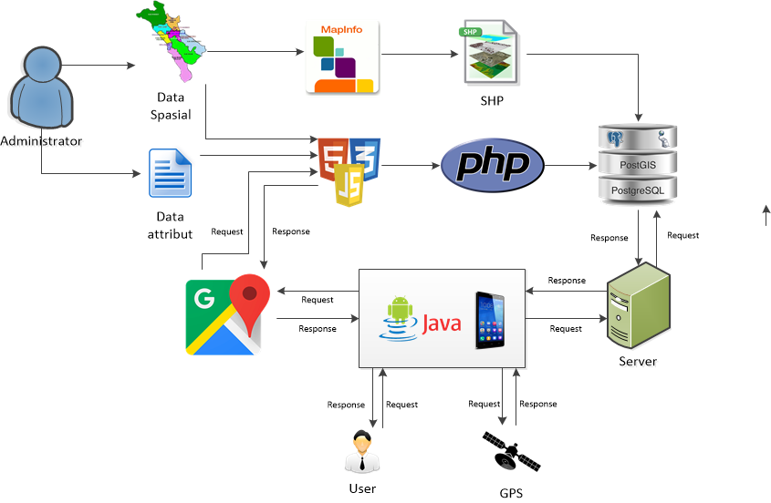

###### Gambar Arsitektur dari sistem

### 3.2.2 Perancangan *Database*

#### 3.2.2.1 Entity Relationship Diagram(ERD) Spasial

aplikasi *tour Recommender system Mobile GIS* Pariwisata Kota Bukittinggi ini menggunakan *database* PostgreSQL dengan ekstensi Post*GIS* untuk memproses data spasial. *Entity Relationship Diagram (ERD)* spasial aplikasi ini terdiri dari 3 entitas, yaitu *city*, *object* dan *user_activity.* Masing entity memiliki type spasial geometry diantaranya polygon untuk city, object dan polyline untuk *user*_activity. ERD spasial dapat dilihat pada gambar 18 berikut :



###### Gambar . Entity Relationship Diagram (ERD) spasial

#### 3.2.2.2 Relational Database Model (RDBM)

Selain *ERD* spasial, aplikasi ini memiliki *Relational database model (RDBM)* yang terdiri dari 22 tabel diantaranya adalah : approach, category, attribute_group, attribute, filter_group, filter, object, object_to_attribute, object_to_filter, object_comment, object_image, object_rating, object_video object_related, object_special, object_to_*user*, setting, *user*, *user*_activity, *user*_group, *user*_to_approach, *user*_to_filter. Pada RDBM ini suatu tabel akan memiliki relasi dengan tabel yang lain kecuali tabel yang memiliki data geometry tidak akan memiliki relasi antara satu sama lain karena relasinya dalam bentuk spasial contained.

Sesuai dengan nama aplikasi yaitu “*Recommender system*”, maka dari 22 tabel yang ada pada *RDBM* ada beberapa tabel yang dibangun khusus untuk menjalankan funsional dari *Recommender system* tersebut berdasarkan pendekatan *Item Based Collaborative Filtering*. Untuk pendekatan *Collaborative Filtering,* aplikasi ini mengandalkan tumpukan data rating yang diinputkan oleh *user* terkait penilaian terhadap kebaikan dan kualitas dari suatu objek. Oleh karena itu maka tabel untuk menyimpan data rating ini terletak pada tabel object_rating, dapat dilihat pada gambar 18 pada bagian yang ditandai dengan garis berwarna merah.

Berbeda dengan pendekatan *Collaborative Filtering,* pendekatan *Content Based* pada aplikasi ini mengandalkan inputan data filter/tag yang dilakukan oleh administrator untuk memilah object berdasarkan kondisi yang paling disenangi oleh *user*. Data filter/tag ini selanjutnya akan disimpan kedalam tabel filter_group, filter, object_to_filter dan object_related. Filter_group difungsikan untuk menampung kategori dari filter/tag yang sangat banyak, tabel filter difungsikan untuk menampung nama-nama sebutan dari filter tersebut, dan tabel object_related adalah tabel yang dibangun khusus untuk menghubungkan antara suatu objek dengan objek lainnya yang pada kejadiannya sering dikaitkan oleh kebanyakan *user*.

Selain data *filter*, pendekatan *Content Based* pada aplikasi ini juga dilakukan dengan membuat suatu rangakaian *approach* yang dinilai merupakan kehendak yang dimunculkan oleh *user* yang diwujudkan kedalam bentuk query-query. Query-query ini selanjutnya disimpan di dalam tabel approach. Untuk menghubungkan tabel approach dengan *user* adalah melalui tabel *user*_to_approach. Tabel-tabel yang merupakan bagian dari wilayah pendekatan *Content Based* ini dapat dilihat pada gambar 19 pada bagian yang ditandai dengan garis berwarna merah.

Pada gambar 18,19,20 dan 21 setiap tabel diawali dengan ac_*. Awalan ini adalah prefix dari nama tabel pada database yang digunakan untuk pengelompokan database dan keamanan data dari pihak yang tidak bertanggung jawab dalam serangan yang menggunakan sql injection. RDBM dari aplikasi ini dapat dilihat pada gambar 19.

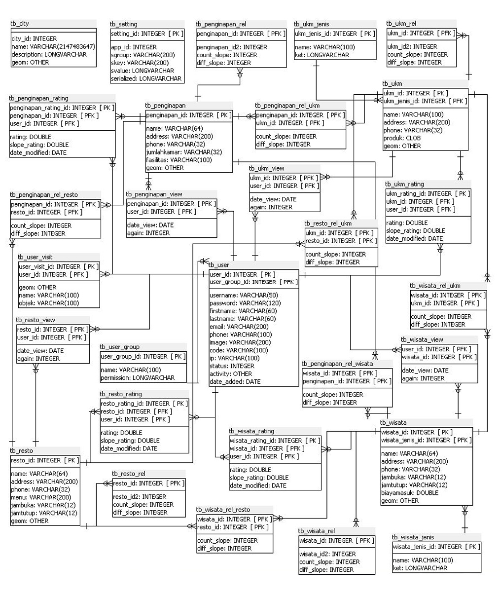

###### Gambar .Relational database model (RDBM)

### 3.2.3 Perancangan Antarmuka Aplikasi

Perancangan tampilan pada aplikasi ini disesuaikan dengan hasil analisis kebutuhan agar memenuhi semua fungsional yang telah disebutkan sebelumnya. Tampilan yang dirancang sedemikian rupa supaya terlihat *userfriendly* dan memudahkan *user* dalam penggunaan aplikasi. Perancangan antarmuka yang dibangun meliputi perancangan struktur menu dan perancangan tampilan aplikasi.

#### 3.2.3.1 Perancangan Struktur Menu

Perancangan struktur menu aplikasi yang dibuat ada 7 menu utama dan beberapa submenu yang menyesuaikan *entry* data yang ada. yang dapat dilihat pada gambar 22.

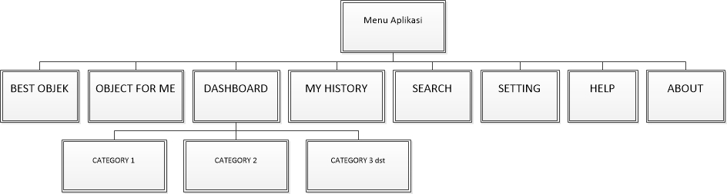

###### Gambar . Struktur Menu Aplikasi *Mobile*

Adapun menu utama aplikasi *tour Recommender system berbasis mobile GIS* pariwisata Kota Bukittinggi ini dijabarkan sebagai berikut :

1. *Dashboard* adalah tampilan home dari aplikasi yang berisikan button-button submenu kategori objek. Jumlah submenu kategori ini tergantung dari jumlah kategori objek yang diinputkan oleh administrator.
2. *Best Objek*, menu yang arahkan *user* kepada fragment yang berisikan canvas peta dengan pilihan marker objek terbaik.
3. *Object For Me*, menu yang mengarahkan *user* untuk melihat fragment yang berisikan canvas peta dengan marker objek yang diharapkan sesuai dengan cita rasa *user*.
4. *My History* adalah menu yang mengarahkan *user* kepada fragment yang berisikan canvas peta dengan tampilan polyline yang menunjukkan perjalanan *user* yang direkam oleh sistem.
5. *Search* adalah menu untuk melakukan pencarian objek secara cepat berdasarkan optional yang dipilih *user*.
6. *Setting* adalah menu menampilkan pengaturan dari aplikasi.
7. *Help* adalah menu untuk menampilkan petunjuk penggunaan aplikasi
8. *About* merupakan menu untuk menmpilkan deskripsi tentang aplikasi dan keterangan tentang developer.

Selain struktur menu untuk bagian *mobile*, juga ada struktur menu untuk halaman administrator yang berbasis web. Dapat dilihat pada tabel 1 berikut :

##### Tabel . Tabel Struktur Menu Web Administrator

|  |  |  |  |
| --- | --- | --- | --- |
| No | Menu | Submenu | Fungsi |
| 1 | Dashboard | - | Halaman utama admin untuk memantau *user* yang tere*GIS*ter pada aplikasi |
| 2 | Spasial | Object | Halaman untuk CRUD data spasial dan atribut objek |
|  |  | City | Halaman untuk CRUD data spasial dan atribut Kota |
| 3 | Object | Category | Halaman untuk CRUD kategori objek |
|  |  | Attribute | Halaman untuk CRUD attribute |
|  |  | Attribute_group | Halaman untuk CRUD attribute_group |
|  |  | Filter | Halaman untuk CRUD filter |
|  |  | Filter_group | Halaman untuk CRUD filter_group |
|  |  | Approach | Halaman untuk CRUD approach |
| 4 | *System* | Setting | Halaman untuk update pengaturan aplikasi dan server |
|  |  | *User* | Halaman untuk CRUD data *user* |
|  |  | *User*_group | Halaman untuk CRUD data *user*_group |
| 5 | tools | error_log | Halaman untuk memantau error atau warning dari server. |

#### 3.2.3.2 Perancangan Tampilan Aplikasi

Perancangan tampilan aplikasi dibuat berdasarkan hasil analisis kebutuhan serta perancangan struktur menu. Untuk membuat rancangan antarmuka ini, penulis menggunakan aplikasi Balsamiq Mockup 3. Tampilan untuk aplikasi *mobile* ini adalah sebagai berikut :

1. Tampilan Splash Screen

Tampilan *splash screen* merupakan tampilan awal saat aplikasi dibuka. *Splash screen* berisikan nama aplikasi dan logo aplikasi. Perancangan tampilan splash screen dapat dilihat pada gambar 23 berikut :

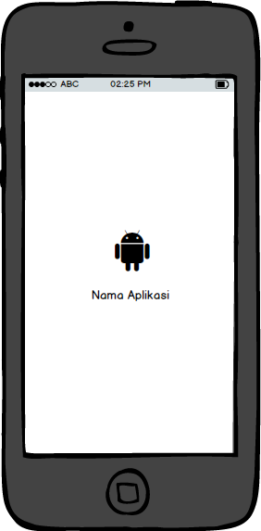

###### Gambar . Perancangan Tampilan Splash Screen

1. Tampilan *Welcome Wizard*

Setelah aplikasi diinstall, saat pertama kali dibuka *user* akan dihadapkan dengan antarmuka *welcome wizard*. Fungsi antarmuka ini adalah sebagai pengantar *user* untuk dapat memahami fungsionalitas aplikasi secara cepat dan menyeluruh. Antar muka ini terdiri dari beberapa step panduan berupa text maupun gambar. Perancangan antarmuka welcome wizard dapat dilihat pada gambar 24.

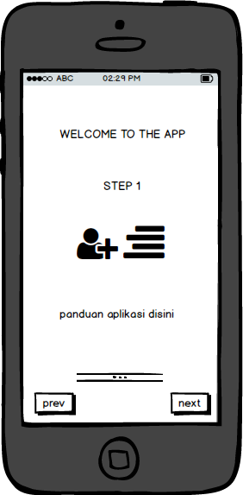

###### Gambar . Rancangan Tampilan *Welcome Wizard*

1. Tampilan *Sign With Google*

Untuk menggunakan aplikasi ini, *user* diwajibkan sign menggunakan akun google yang telah digunakan untuk device androidnya masing-masing. Dengan fitur ini *user* tidak perlu lagi menginputkan data umum untuk re*GIS*trasi kedalam *database server*. Perancangan antarmuka *Sign With Google* dapat dilihat pada gambar 25.

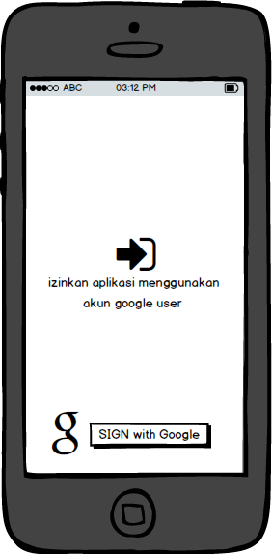

###### Gambar . Rancangan Tampilan Sign With Google

1. Tampilan Dashboard

Tampilan dashboard pada aplikasi ini adalah tampilan home atau default aplikasi. Pada dashboard terdapat button image kategory objek yang ingin dilihat keberadaannya pada peta. Selain button image, juga terdapat button menu pada sudut kiri atas yang berguna untuk menampilkan leftmenu. Rancangan antarmuka dashboard dan leftmenu aplikasi tour *Recommender system* berbasis *mobile* *GIS* untuk pariwisata Kota Bukittinggi dapat dilihat pada gambar 26 sebagai berikut :

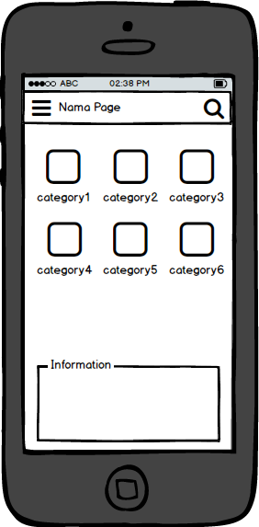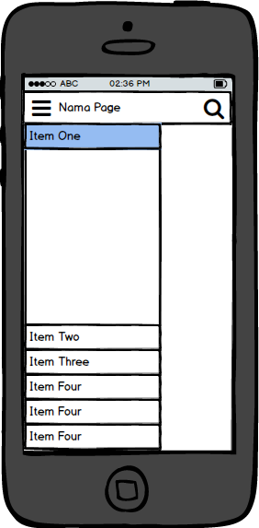

###### Gambar 27. Rancangan Antarmuka Dashboard dan Leftmenu Aplikasi *Mobile*

1. Tampilan Antarmuka Best Object, Object 4me dan My History

Tampilan antarmuka pada menu ini terdiri dari canvas map dan marker objek yang direkomendasikan kepada *user*. Untuk *My History,* padacanvas map juga ditampilkan polyline history perjalanan *user* sebelumnya. Rancangan tampilannya (secara berurutan) dapat dilihat pada gambar 25 sebagai berikut :

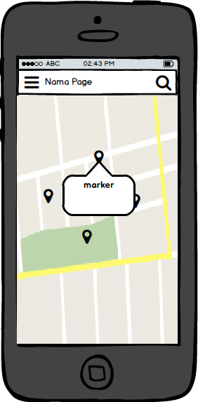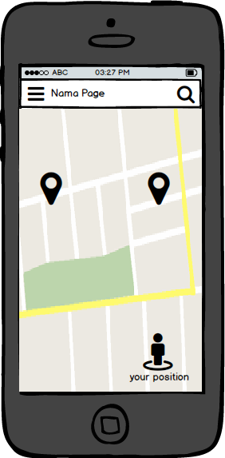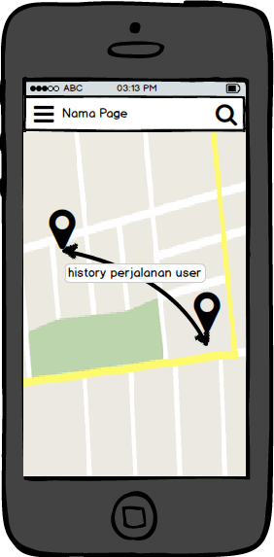

###### Gambar . Rancangan Antar Muka *Best Object, Object 4me* dan *My History*

1. Tampilan Antarmuka Informasi Attribut Objek

Rancangan tampilan untuk informasi objek dapat dilihat pada gambar 28. Pada rancangan antarmuka ini terdapat 4 tab menu yang terdiri dari tab info, image, video dan other. Pada antarmuka ini, selain informasi attribut objek terkait juga ditampilkan komentar atau ulasan *user* lain terhadap objek tersebut.

\

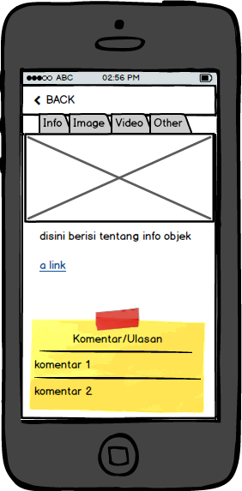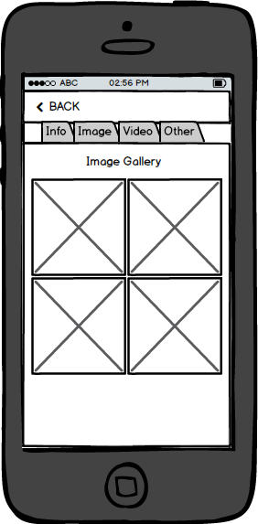

###### Gambar . Rancangan Antarmuka Informasi Attribut Objek

1. Tampilan Berikan Rating dan Komentar

Tampilan antarmuka untuk *user* menginputkan rating dan komentar dapat dilihat pada gambar 29 sebagai berikut :

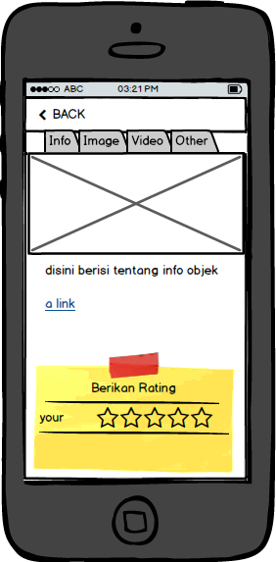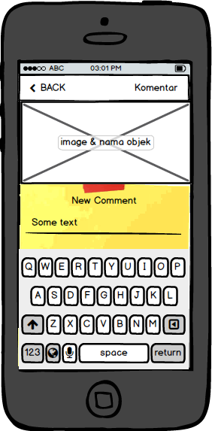

###### Gambar . Rancangan Antarmuka Input Rating dan Komentar

1. Tampilan Listview Objek

Tampilan ini berguna untuk menampilkan objek kedalam bentuk *listview.* Pada *listview* dapat dilihat nama, deskripsi singkat, *rating* dan *thumb-image* dari suatu objek. Rancangan antarmuka listview objek dapat dilihat pada gambar 30.

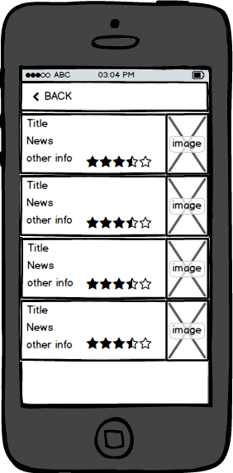

###### Gambar . Rancangan Antarmuka Listview Objek

1. Tampilan Setting, Help dan About

Rancangan tampilan setting, help dan about dapat dilihat pada gambar 31 berikut :

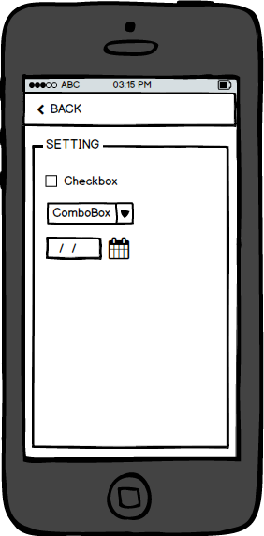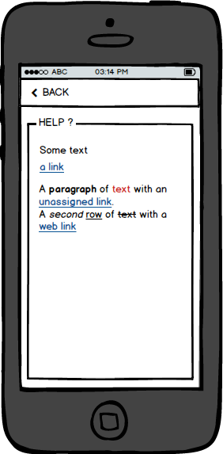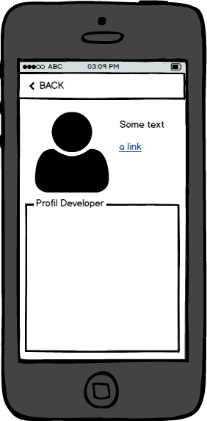

###### Gambar . Rancangan Antarmuka *Setting, Help* dan *About*

1. Tampilan Halaman Administrator

Untuk administrator aplikasi dirancang untuk dijalankan pada device web. Perancangan antarmuka aplikasi web administrator terdiri dari beberapa tampilan yang berguna untuk CRUD data tabel dan mengupdate pengaturan sistem seperti tampilan login, tampilan listview, dan tampilan form update untuk create dan update data tabel. Rancangan antarmuka web administrator ini juga menggunakan aplikasi *Balsamiq Mockup 3.* Rancangan antarmuka login administrator dapat dilihat pada gambar 32. Rancangan antarmuka listview dan antarmuka form update atau create data tabel dapat dilihat pada gambar 33.

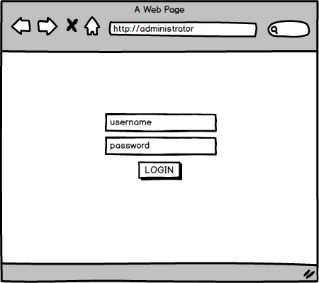

###### Gambar . Rancangan Halaman Login Untuk Administrator

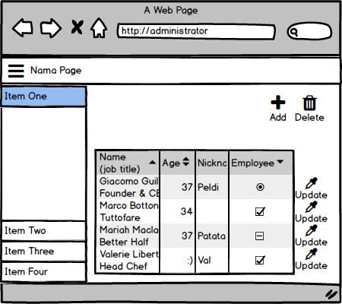

###### Gambar . Rancangan Leftmenu dan Listview Data Tabel X

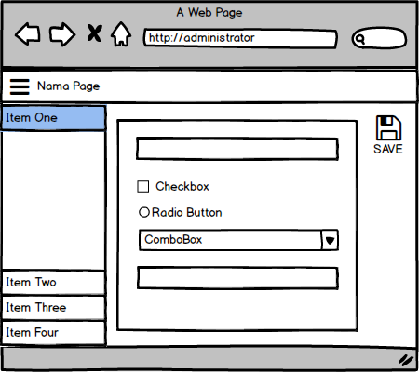

###### Gambar . Rancangan Antarmuka Form Update atau Create Data Tabel X

### 3.2.4 Perancangan Skenario

Perancangan skenario menjelaskan tentang skenario proses *user* dan administrator menggunakan aplikasi *tour recommendation System* berbasis *mobile GIS* untuk pariwisata Kota Bukttinggi. Terdapat 13 proses pada *user* dan 3 proses pada administrator, yaitu :

1. Skenario Sign untuk *User*

Skenario ini menjelaskan proses *sign* *user* terhadap aplikasi menggunakan akun *gmail. Sign* ini berfungsi untuk merecord untuk mendapatkan data umum dan menyimpan *history* *user* serta sebagai acuan bagi sistem dalam menentukan rekomendasi. Adapun skenario sign *user* dapat dilihat pada tabel 2 berikut :

##### Tabel . Skenario Sign oleh *User*

|  |  |
| --- | --- |
| Usecase name | Sign sebagai *user* |
| Participating actor | *User* |
| Flow of events | *User* menekan tombol sign with google |
|  | Sistem menampilkan kotak dialog untuk menanyakan persetujuan *user* menggunakan email dan data umum. |
|  | *User* menekan ikon/tombol “ALLOW” |
|  | Sistem menampilkan *dashboard* aplikasi dengan kondisi/status *sign*. |
| Entry condition | *User* telah menginputkan *email login* |
| Exit condition | *User* menerima informasi selamat datang dan berada pada *page dashboard* |

1. Skenario Menampilkan Posisi *User* Saat Ini

Pada skenario ini, akan dijelaskan proses menampilkan posisi *user* pada base maps google dalam canvas peta aplikasi. Skenario ini dapat dilihat pada tabel 3 berikut :

##### Tabel . Skenario Menampilkan Posisi *User* Saat Ini

|  |  |
| --- | --- |
| Usecase name | Menampilkan Posisi *User* |
| Participating actor | *User* |
| Flow of events | *User* memilih menu “mapview” |
|  | Sistem menampilkan peta Kota Bukittinggi |
|  | *User* menekan ikon/tombol “posisi saya” |
|  | Sistem menampilkan lokasi *user* dalam peta. |
| Entry condition | *User* telah mengaktifkan fitur GPS pada *smartphone* |
| Exit condition | *User* menerima informasi lokasinya |

1. Skenario Menampilkan *History* Perjalanan *User*

Skenario ini menjelaskan proses menampilkan *history* perjalanan *user* yang terekam oleh *System* sebelumnya. Adapun skenario menampilkan *history* perjalan *user* ini dapat dilihat pada tabel 4 sebagai berikut :

##### Tabel . Skenario Menampilkan *History* Perjalanan *User*

|  |  |
| --- | --- |
| Usecase name | Menampilkan History Perjalanan *User* |
| Participating actor | *User* |
| Flow of events | *User* memilih menu “My History” |
|  | Sistem menampilkan peta Bukittinggi dan layer history perjalanan *user*. |
| Entry condition | *User* telah menekan icon menu |
| Exit condition | *User* menerima informasi history perjalanannya |

1. Skenario Menampilkan Daftar Objek

Skenario ini menggambarkan proses bagaimana *user* menampilkan daftar objek yang ingin ditampilkan pada aplikasi. Daftar objek ini akan ditampilkan kedalam bentul listview. Penjelasan skenario ini dapat dilihat pada tabel 5 sebagai berikut :

##### Tabel . Skenario Menampilkan Daftar Objek

|  |  |
| --- | --- |
| Usecase name | Menampilkan daftar objek |
| Participating actor | *User* |
| Flow of events | *User* memilih menu daftar kategori objek |
|  | Sistem menampilkan seluruh data kategori, “all”, dan sub kategori objek. |
|  | *User* memilih sub menu “all” atau per kategori |
|  | Sistem menampilkan seluruh data objek berdasarkan pilihan *user* |
| Entry condition | *User* telah menekan ikon menu |
| Exit condition | *User* menerima daftar objek |

1. Skenario Menampilkan Rekomendasi Objek Terbaik

Pada skenario ini menggambarkan proses *user* untuk menampilkan rekomendasi objek terbaik berdasarkan rating *user* dan ulasan *user* yang lain. Skenario ini dapat dilihat pada tabel 6.

##### Tabel . Menampilkan Rekomendasi Objek Terbaik

|  |  |
| --- | --- |
| Usecase name | Menampilkan marker rekomendasi objek terbaik |
| Participating actor | *User* |
| Flow of events | *User* memilih menu objek terbaik |
|  | Sistem menampilkan layer base map dan layer polygon dan marker objek terbaik. |
| Entry condition | *User* telah menekan ikon menu |
| Exit condition | *User* melihat marker rekomendasi objek terbaik |

1. Skenario Menampilkan Rekomendasi Objek Berdasarkan Kebutuhan *User*

Skenario ini menggambarkan proses *user* untuk menampilkan rekomendasi objek berdasarkan kebutuhan dan kondisi *user*. Aplikasi diharapkan mampu mengerti dengan keinginan dan kebutuhan masing-masing *user*. Skenario ini dapat dilihat pada tabel 7.

##### Tabel .Skenario Menampilkan Rekomendasi Objek Berdasarkan Kebutuhan *User*

|  |  |
| --- | --- |
| Usecase name | Menampilkan marker rekomendasi objek berdasarkan kebutuhan *user* |
| Participating actor | *User* |
| Flow of events | *User* memilih menu “*objek for me”* |
|  | Sistem menampilkan layer base map dan layer polygon dan marker objek yang dikhususkan dengan kondisi dan keinginan *user*. |
| Entry condition | *User* telah menekan ikon menu |
| Exit condition | *User* melihat marker rekomendasi objek yang sesuai |

1. Skenario Menampilkan Informasi Data Atribut Objek

Proses untuk menampilkan informasi data atribut objek dapat dilihat pada tabel skenario 8 sebagai berikut :

##### Tabel . Skenario Menampilkan Informasi Data Atribut Objek

|  |  |
| --- | --- |
| Usecase name | Menampilkan Informasi Atribut Objek |
| Participating actor | *User* |
| Flow of events | *User* memilih salah satu objek yang diinginkan dengan menekan *button info* |
|  | Sistem menampilkan informasi data attribut, komentar dan penilaian dari suatu objek. |
| Entry condition | *User* telah menerima daftar atau marker objek |
| Exit condition | *User* menerima informasi atribut objek |

1. Skenario Menampilkan *Gallery* Objek

Skenario ini menjelaskan bagaimana proses yang harus dilakukan *user* untuk mampu menampilkan gallery dari suatu objek. Skenario ini dapat dilihat pada tabel 9 berikut :

##### Tabel . Skenario Menampilkan Gallery Objek

|  |  |
| --- | --- |
| Usecase name | Menampilkan *Gallery* Objek |
| Participating actor | *User* |
| Flow of events | *User* memilih salah satu objek yang diinginkan dengan menekan *button info* |
|  | Sistem menampilkan informasi data attribut, komentar dan penilaian dari suatu objek. |
|  | Pada kotak dialog, *User* memilih tab gallery |
|  | Sistem menampilkan gallery dari objek yang dipilih |
| Entry condition | *User* telah menerima daftar atau marker objek |
| Exit condition | *User* menerima *gallery* objek |

1. Skenario Memberikan Komentar

Skenario ini menggambarkan tentang proses *user* memberikan ulasan atau komentar terhadap suatu objek. Skenario ini dapat dilihat pada tabel 10.

##### Tabel . Skenario Memberikan Komentar untuk Suatu Objek

|  |  |
| --- | --- |
| Usecase name | Memberikan Komentar |
| Participating actor | *User* |
| Flow of events | *User* memilih salah satu objek yang diinginkan dengan menekan *button info* |
|  | Sistem menampilkan informasi data attribut, komentar dan penilaian dari suatu objek. |
|  | *User* menekan tombol “add comment” |
|  | Sistem menampilkan form untuk menginputkan komentar. |
|  | *User* menginputkan komentar pada form yang telah disediakan. |
|  | Sistem menyimpan dan menampilkan komentar baru |
| Entry condition | *User* telah menerima daftar atau marker objek |
| Exit condition | *User* melihat komentarnya telah ditampilkan |

1. Skenario Menginputkan Rating

Skenario ini menggambarkan tentang proses *user* memberikan rating atau penilaian terhadap suatu objek. Skenario ini dapat dilihat pada tabel 11.

##### Tabel . Skenario Menginputkan Rating

|  |  |
| --- | --- |
| Usecase name | Menginputkan Rating |
| Participating actor | *User* |
| Flow of events | *User* memilih salah satu objek yang diinginkan dengan menekan *button info* |
|  | Sistem menampilkan informasi data attribut, komentar dan penilaian dari suatu objek. |
|  | *User* menekan tombol “give me rate” |
|  | Sistem menampilkan form untuk menginputkan rating. |
|  | *User* menginputkan rating pada form yang telah disediakan. |
|  | Sistem menyimpan dan menampilkan rating baru |
| Entry condition | *User* telah menerima daftar atau marker objek |
| Exit condition | *User* melihat rating pemberiannya telah ditampilkan |

1. Skenario Melihat Rute Menuju Lokasi Objek

Skenario ini menggambarkan bagaimana proses *user* menampilkan rute menuju lokasi objek dari posisi pengguna saat ini. Adapun skenario menampilkan rute ini dapat dilihat pada tabel 12 berikut :

##### Tabel . Skenario Menampilkan Rute Menuju Lokasi Objek

|  |  |
| --- | --- |
| Usecase name | Menampilkan Rute |
| Participating actor | *User* |
| Flow of events | *User* memilih salah satu objek pada daftar objek atau marker objek |
|  | Sistem menampilkan informasi abjek |
|  | *User* memilih sub menu Rute |
|  | Sistem mengecek lokasi pengguna, kemudian menampilkan rute pengguna menuju lokasi objek. |
| Entry condition | *User* telah menerima daftar atau marker objek |
| Exit condition | *User* dapat melihat rute *user* menuju lokasi objek. |

1. Skenario Pencarian Objek Berdasarkan *Optional*

Skenario pencarian objek berdasarkan *optional* dapat dilihat pada tabel 13. Hasil dari skenario ini adalah *user* menerima daftar atau marker objek yang dicari tersebut.

##### Tabel . Skenario Pencarian Objek Berdasarkan *Optional*

|  |  |
| --- | --- |
| Usecase name | Pencarian Objek Berdasarkan Optional |
| Participating actor | *User* |
| Flow of events | *User* memilih menu “*Search*” |
|  | Sistem menampilkan *form* *input* pencarian. |
|  | *User* memasukkan kata kunci pencarian berdasarkan kategori, tag, nama, rating, radius dan lain-lain |
|  | Sistem menampilkan hasil pencarian berdasarkan optional yang ditentukan *user*. |
| Entry condition | *User* telah menekan ikon menu |
| Exit condition | *User* menerima hasil pencarian objek yang diinginkan |

1. Skenario Login Administrator

Skenario ini menjelaskan proses yang dilakukan administrator untuk login ke halaman admin aplikasi. Penjelasan mengenai proses ini dapat dilihat pada tabel 14 berikut :

##### Tabel . Login Administrator

|  |  |
| --- | --- |
| Usecase name | *Login* Administrator |
| Participating actor | Administaror |
| Flow of events | Admin membuka laman login untuk administrator |
|  | Sistem menampilkan *form* *login* |
|  | Administrator men*GIS*i *username* dan *password*, kemudian menekan tombol *login* |
|  | Sistem melakukan validasi data dengan cara mengecek pada *database* |
| Entry condition | Admin mengunjungi url untuk administrator. |
| Exit condition | Sistem menampilkan halaman admin jika *username* dan *password* sesuai |

1. CRUD data tabel X

Skenario ini menjelaskan bagaimana administrator mengelola data table X yang ada pada database. X melambangkan nama tabel yang akan dikelola oleh administrator, misalnya data tabel *object*, data tabel *category* ataupun data tabel yang lainnya. Pada bagian ini terdapat 4 macam skenario yaitu *create* data yang dapat dilihat pada tabel 16, read data dapat dilihat pada tabel 15, update data yang dapat dilihat 17 dan delete data dapat dilihat 18.

##### Tabel . Skenario *Read* Data Tabel X

|  |  |
| --- | --- |
| Usecase name | *Read* Data Tabel X |
| Participating actor | Administrator |
| Flow of events | Sistem menampilkan daftar menu untuk mengelola data table X |
|  | Administrator memilih menu kelola data tabel X |
|  | Sistem menampilkan listview data tabel X lengkap dengan button pilihan untuk create, update dan delete. |
| Entry condition | Admin telah melakukan login |
| Exit condition | Admin *listvew* data table X. |

##### Tabel . Skenario *Create* Data Baru Tabel X

|  |  |
| --- | --- |
| Usecase name | *Create new* Data Tabel X |
| Participating actor | Administrator |
| Flow of events | Sistem menampilkan data tabel X dilengkapi dengan button create, update dan delete. |
|  | Administrator memilih button create data baru |
|  | Sistem menampilkan form *insert* data baru untuk tabel X |
|  | Admin men*GIS*i form *insert* data tabel X tersebut |
|  | Admin menekan tombol save. |
|  | Sistem menyimpan data kedalam *database* |
|  | Sistem menampilkan daftar entry tabel X |
| Entry condition | *Listview* data tabel X telah ditampilkan |
| Exit condition | Admin menerima hasil *insert* data dengan melihat data yang ditambahkan pada *listvew* data. |

##### Tabel . Skenario Update Data Tabel X

|  |  |
| --- | --- |
| Usecase name | *Update* Data Tabel X |
| Participating actor | Administrator |
| Flow of events | Sistem menampilkan data tabel X dilengkapi dengan button create, update dan delete. |
|  | Administrator memilih button update data berdasarkan ID tertentu |
|  | Sistem menampilkan form *update* data untuk tabel X dengan id tertentu |
|  | Admin men*GIS*i form *update* data tabel X tersebut |
|  | Admin menekan tombol save. |
|  | Sistem menyimpan data kedalam *database* |
|  | Sistem menampilkan daftar entry tabel X |
| Entry condition | *Listview* data tabel X telah ditampilkan |
| Exit condition | Admin menerima hasil *update* data dengan melihat perubahan data yang terlihat pada *listvew* data. |

##### Tabel . Skenario Delete Data Tabel X

|  |  |
| --- | --- |
| Usecase name | *Delete* Data Tabel X |
| Participating actor | Administrator |
| Flow of events | Sistem menampilkan data tabel X dilengkapi dengan button create, update dan delete. |
|  | Administrator mencetang data-data yang akan dihapus lalu menekan button delete. |
|  | Sistem menampilkan kotak dialog konfirmasi “apakah data tersebut yakin dihapus” |
|  | Admin menekan button OK |
|  | Sistem menghapus data berdasarkan ID yang dicentang oleh administrator |
|  | Sistem menampilkan listview daftar entry tabel X |
| Entry condition | *Listview* data tabel X telah ditampilkan |
| Exit condition | Admin menerima hasil *update listvew* data. |

1. Pengaturan dan Autorisasi Aplikasi

Skenario ini menjelaskan proses yang dilakukan oleh administrator untuk merubah settingan dan autorisasi *System*. Skenarionya dapat dilihat pada tabel 19 beikut :

##### Tabel . Skenario Pengaturan dan Autorisasi

|  |  |
| --- | --- |
| Usecase name | Pengaturandan Autorisasi |
| Participating actor | Administrator |
| Flow of events | Sistem menampilkan daftar menu untuk mengelola data table X |
|  | Administrator memilih menu “*System* setting” |
|  | Sistem menampilkan listview data setting lengkap dengan button update. |
|  | Admin memilih settingan yang akan diupdate dan menekan *button update* |
|  | Sistem menampilkan form update setting |
|  | Admin menginputkan pengaturan, key atau value yang baru dan menekan button *save* |
|  | Sistem menyimpan pembaruan pengaturan kedalam database |
| Entry condition | Admin telah melakukan login |
| Exit condition | Admin *listvew* setting. |

## 3.3 Pengumpulan Data

Dalam pelaksanaan pembuatan aplikasi ini, penulis bersama tim melakukan pengumpulan data di Kota Bukittingi berlangsung lebih kurang selama 1 bulan. Data objek yang dikumpulkan merupakan data tahun 2015. Pengumpulan data spasial dan atribut tersebut bertujuan untuk memenuhi kebutuhan data dari sistem. Data yang dikumpulkan berupa koordinat dan informasi seputar objek yang akan bersentuhan dengan pariwisata seperti : penginapan, tempat makan, objek wisata, biro perjalanan, dan lain-lain. Data ini dapat dilihat pada lampiran A. Koordinat yang didapat selanjutnya akan digunakan untuk mendigitasi peta menggunakan map info. Format yang dihasilkan map info adalah *.TAB. format ini tidak bisa diimport kedalam *database* postgreSQL menggunakan ekstensi post*GIS*. Oleh karena itu untuk mengimport data spasial kedalam postgreSQL harus kedalam format esri *.SHP. Untuk merubah format data spasial tersebut penulis menggunakan tools *universal translator* yang tersedia pada aplikasi Map Info.

# DAFTAR PUSTAKA

Adam, A. L. (2004). *PHP & PostgreSQL.* Yogyakarta: Andi.

Android, D. (2016, Mei 4). *Android Studio*. Retrieved from Android Developer: http://developer.android.com/tools/studio/index.html

Arief, A. W. (2012). Rancang Bangun Sistem Rekomendasi Pariwisata Mobile dengan Menggunakan Metode Collaborative Filtering dan Location Based Filtering. *JNTETI, Vol. 1, No. 3, November 2012*, ISSN 2301 – 4156.

Christanta, M. (2009). Model Incremental. *Jurnal*, 1-5.

Darmawan, A. (2013, Desember 1). *Metode Pengembangan Sistem Waterfall*. Retrieved from Metode Pengembangan Sistem Waterfall: http://agusdar. wordpress.com /2013/04/13/ metode-pengembangan-sistem-waterfall/

Deshpande, M. a. (2004). Item-Based Top-N Recommendation Algorithms. *ACM Transaction on*.

Exa, V. (2015, January 31). *Pengertian Dan Contoh Data Flow Diagram (DFD)*. Retrieved from Tempat Belajar Ilmu Komputer: http://vebryexa.com/pengertian-dan-contoh-data-flow-diagram-dfd.html

Farid, M. W. (2007). Personalisasi Web E-Commerce Menggunakan Recommender System dengan Metode Item-Based Collaborative FIltering. 3-6.

Genymotion. (2016, 4 3). *Home Genymotion*. Retrieved from Genymotion: http://www.genymotion.com

Google. (2016, Juni 27). *Field Trip*. Retrieved from Google Play Store: https://play.google.com/store/apps/details?id=com.nianticproject.scout

Google. (2016, Juni 27). *Tripadvisor Hotel Flight*. Retrieved from Google Play: https://play.google.com/store/apps/details?id=com.tripadvisor.tripadvisor

Google, P. (2016, Mei 4). *Melbourne Visitor Guide*. Retrieved from Google Play: https://play.google.com/store/apps/details?id=com.vj.cityofmelbourne

Kania, S. N., Rachmawati, E., & Romadhony, A. (2013). Implementasi BM25-TFXIDF pada Recommender System Akademik. *TA-Telkom University*, 1.

Ladjamuddin. B, A.-B. (2006). *Rekayasa Perangkat Lunak,cet-keII.* Yogyakarta: GRAHA ILMU.

Lemire, D. A. (2005). Slope one predictors for online rating-based collaborative filtering. *SIAM Data Mining (SDM'05)*.

Maharani, W., & AW, Y. F. (2008). Analisis Semantic Similarity Pada Item Based Recommender System. *Seminar Nasional Aplikasi Teknologi Informasi 2008 (SNATI 2008)*, C-43.

Masruri, F. W. (2007). Personalisasi Web E-Commerce Menggunakan Recommender System dengan Metode Item-Based Collaborative Filtering. *Science*, 1.

Nandi. (2008). Pariwisata dan Pengembangan Sumberdaya Manusia. *Jurnal GEA Jurusan Pendidikan Geografi*, 1.

Nuban, O. (2014). Aplikasi Mobile WEB Geographic Information System (WEBGIS) Pariwisata di Kabupaten Rote Ndao. *Seminar Nasional Sistem Informasi Indonesia*, 4.

Oktoria, R. W. (2010). Content Based Recomender System Menggunakan Algoritma Apriori. *Konferensi Nasional Sistem dan Informatika 2010; Bali, November 13, 2010*, 125.

Organization, W. T. (2010). *Policy and Practice For Global Tourism.* Madrid: UNWTO.

P. Resnick, H. V. (1997). Recommender systems. *Communications of the ACM 40*, 56-58.

PostGIS. (2016, Mei 3). *Spatial and Geographic Objects for PostgreSQL*. Retrieved from Postgis: http://postgis.net

PostgreSQL. (2016, Mei 3). *The World's Most Advanced Open Source Database*. Retrieved from PostgreSQL: http://postgresql.org

Pratama, F. E. (2014). PEMBANGUNAN MOBILE GIS WISATA ALAM PROVINSI SUMATERA BARAT. *Tugas AKhir Jurusan Sistem Informasi Universitas Andalas*, 3-10.

Pressman, R. (2010). *Software Engineering: a Practioner's Approach 7th Edition.* s.I.: McGraw-Hill Higher Education.

Putra, H. Y. (2015). Pembangunan Aplikasi WEB dan Mobile GIS Pariwisata dan Industri Kecil Sumatera Barat. *Tugas Akhir*, 2.

Rachman, S. N. (2015, Oktober 16). *Sistem Informasi Geografi Pariwisata Kota Yogyakarta Berbasis Mobile Android 2.2*. Retrieved from Sistem Informasi Geografi Pariwisata Kota Yogyakarta Berbasis Mobile Android 2.2: http://repository.amikom.ac.id/files/Publikasi_08.11.1892.pdf

Riyanto. (2010). *Sistem Informasi Geografis Berbasis Mobile.* Yogyakarta: Gava Media.

Santi, R. P. (2015). Pembangunan Aplikasi Mobile Geographic Information System Kantin Universitas Andalas. *TA Universitas Andalas*, 19.

Sarwar, B. R. (2001). Eigentaste : A Constant Time Collaborative. *Information Retrieval Journal*, 2-34.

Sommerville, I. (2007). *Software engineering, 8th edition.* Boston: Addison-Wesley.

Sutawa, G. K. (2012). Issues on Bali Tourism Development and Community Empowerment to Support Sustainable Tourism Development. *Procedia Economics and Finance*, 413-422.

Wikipedia. (2016, Mei 3). *Recomender System*. Retrieved from Wikipedia The Free Encyclopedia: https://en.wikipedia.org/wiki/Recommender_system

Wiranto, E. W. (2010). Konsep Multicriteria Collaborative Filtering Untuk Perbaikan Rekomendasi. *Seminar Nasional Informatika 2010 (semnasIF 2010)*, D96-D98.

Yudistira, B. (2015). Pembangunan Aplikasi Mobile Geographic Information System Fakultas Universitas Andalas. *Tugas Akhir*, 23.

Yul. (2016, April 30). *Bidang Pariwisata*. Retrieved from Pemerintah Kota Bukittingi: http://www.bukittinggikota.go.id/index.php?class=text&file_id=105